SESIÓN ORDINARIA DE CONSEJO DIRECTIVO CELEBRADA
JUEVES 26 DE MARZO DE 2026
ACTA No. 17-03-2026

Al ser las dieciséis horas con treinta y ocho minutos del jueves veintiséis de marzo del dos mil veintiséis, inicia la sesión ordinaria del Consejo Directivo No. 17-03-2026, de manera virtual, con el siguiente quórum:

Yorleni León: Procedo con el primer punto que tenemos, que es la comprobación del quórum.

ARTÍCULO PRIMERO: COMPROBACIÓN DEL QUÓRUM.

CONSEJO DIRECTIVO: Sra. Yorleni León Marchena, Presidenta, Sra. Ilianna Espinoza Mora, Vicepresidenta, Sra. Alexandra Umaña Espinoza, Directora, Sra. Floribel Méndez Fonseca, Directora, Sr. Freddy Miranda Castro, Director, Sr. Jorge Loría Núñez, Director y el Sr. Ólger Irola Calderón, Director.

Sra. Ilianna Espinoza Mora, ubicada en Santo Domingo de Heredia, en casa habitación

Sr. Ólger Irola Calderón, desde mi casa de habitación en Guápiles, Pococí.

Sra. Floribel Méndez Fonseca, desde La Unión, Tres Ríos, casa de habitación.

Sra. Alexandra Umaña Espinoza, desde San Antonio Coronado en mi casa de habitación.

Sr. Jorge Loría Núñez, me encuentro en mi casa de habitación en la ciudad de Puntarenas

Sr. Freddy Miranda Castro, desde mi casa de habitación en San Rafael de Heredia.

Sra. Yorleni León Marchena, me encuentro ubicada en las oficinas centrales del IMAS.

Yorleni León: Y, vamos a también a proceder a constatar la participación de las compañeras y los compañeros de las Direcciones, de la Gerencia y de las Áreas Asesoras.

INVITADOS E INVITADAS EN RAZON DE SU CARGO: Sra. Silvia Marlene Castro Quesada, Gerenta General, Sr. Luis Felipe Barrantes Arias, Director de Desarrollo Social, Sr. Jafeth Soto Sánchez, Director de Soporte Administrativo, Sra. Cinthya Carvajal Campos, Directora Gestión de Recursos y la Sra. Marianela Navarro Romero, Auditora General.

Sra. Silvia Marlene Castro Quesada, desde las oficinas centrales del IMAS.

Sr. Jafeth Soto Sánchez, desde oficinas centrales del IMAS.

Sr. Luis Felipe Barrantes Arias, tomo la sesión en Curridabat.

Sra. Cinthya Carvajal Campos, tomo la sesión desde Concepción de Tres Ríos.

Sra. Marianela Navarro Romero, tomo la sesión de las oficinas centrales del IMAS.

Yorleni León: Muy bien. Solamente para que conste en el acta. Que, el día de hoy no contamos con el acompañamiento de la Asesoría Jurídica. Don Berny, el Asesor Jurídico, recién minutos antes de iniciar la sesión, vino al despacho a indicarme que le habían dado una incapacidad, porque se encuentra afectado de la salud por el día de hoy y por el día de mañana, y entonces por esa razón hoy no contamos con la Asesoría Jurídica.

AUSENTES CON JUSTIFICACIÓN: El Sr. Berny Vargas Mejía, Asesor Jurídico.

Yorleni León: Muy bien, contando entonces con el quorum reglamentario, voy a pasar al segundo punto.

ARTÍCULO SEGUNDO: LECTURA Y APROBACIÓN DEL ORDEN DEL DÍA

- COMPROBACIÓN DE QUÓRUM

- LECTURA Y APROBACIÓN DEL ORDEN DEL DÍA

- LECTURA Y APROBACIÓN DEL ACTA No. 15-03-2026

- ASUNTOS GERENCIA GENERAL

  - Análisis y eventual aprobación del Informe de Seguimiento de Planes de Mejora Autoevaluación 2024, según oficio IMAS-GG-0161-2026.

  - Análisis y eventual aprobación de reestructuración de la Asesoría Jurídica, según oficio IMAS-GG-0431-2026.

- ASUNTOS SEÑORAS DIRECTORAS Y SEÑORES DIRECTORES

En el punto 3, sobre la lectura y aprobación del acta No. 15-03-2026, en esta sesión estuvo ausente mi persona y el Sr. Ólger Irola Calderón.

Para el punto 4.1, sobre el análisis y eventual aprobación del Informe de Seguimiento de Planes de Mejora Autoevaluación 2024, es importante contar con la participación de manera virtual de la Sra. Paola Flores González, Profesional de Planificación Institucional y el Sr. Marvin Chávez Thomas, Jefe de Planificación Institucional.

Para el punto 4.2, sobre el análisis y eventual aprobación de reestructuración de la Asesoría Jurídica, para este punto también es importante contar con la participación de manera virtual del Sr. Fabricio Mora Evans, Profesional de Planificación Institucional y el Sr. Marvin Chávez Thomas, Jefe de Planificación Institucional.

Yorleni León: Si están de acuerdo con el orden del día y con dejar autorizado de manera inmediata la participación de la y los funcionarios mencionados hace unos segundos, entonces, por favor, levantamos la mano. Y, la dejamos en alto.

Las señoras directoras y señores directores: Sra. Yorleni León Marchena, Presidenta, Sra. Ilianna Espinoza Mora, Vicepresidenta, Sra. Alexandra Umaña Espinoza, Directora, Sra. Floribel Méndez Fonseca, Directora, Sr. Freddy Miranda Castro, Director, Sr. Jorge Loría Núñez, Director y el Sr. Ólger Irola Calderón, Director, están de acuerdo con el orden del día y el ingreso de las personas funcionarias mencionadas.
Yorleni León: Aprobado por unanimidad.

Continúa el tercer punto.

ARTÍCULO TERCERO: LECTURA Y APROBACIÓN DEL ACTA No. 15-03-2026
ACTA No. 15-03-2026

Yorleni León: Pasamos entonces al acta. En el acta les recuerdo que mi persona y el Sr. Ólger Irola Calderón no estuvimos y el resto sí.

¿No sé si tienen alguna ampliación o consulta a esta acta? Ninguna.

ACUERDO No. 157-03-2026

POR TANTO, SE ACUERDA:

Aprobar el Acta de la Sesión Ordinaria No. 15-03-2026 del jueves 19 de marzo del 2026.

Yorleni León: Entonces, levantamos la mano para darla por aprobado. Sostenemos la mano.

Las señoras directoras y señores directores: Sra. Ilianna Espinoza Mora, Vicepresidenta, Sra. Alexandra Umaña Espinoza, Directora, Sra. Floribel Méndez Fonseca, Directora, Sr. Freddy Miranda Castro, Director, Sr. Jorge Loría Núñez, Director, votan a favor del acta No. 15-03-2026. Se abstienen de votar la Sra. Yorleni León Marchena, Presidenta _______________ y el Sr. Ólger Irola Calderón, Director _______________ por no haber estado presente en la sesión.

Yorleni León: Aprobada por los compañeros que estuvieron presentes.

Pasamos al cuarto punto.

ARTÍCULO CUARTO: ASUNTOS GERENCIA GENERAL

4.1. ANÁLISIS Y EVENTUAL APROBACIÓN DEL INFORME DE SEGUIMIENTO DE PLANES DE MEJORA AUTOEVALUACIÓN 2024, SEGÚN OFICIO IMAS-GG-0161-2026.

Yorleni León: Entonces, en este punto va a ingresar la Sra. Paola Flores González y el Sr. Marvin Chávez Thomas. Doña Evelyn, si usted me ayuda con el ingreso de los dos compañeros funcionarios.

Evelyn Mora: Con gusto.

Ingresan de manera virtual la Sra. Paola Flores González y el Sr. Marvin Chávez Thomas.

Yorleni León: ¿No sé, doña Silvia, si usted quisiera ir haciendo alguna introducción sobre este tema?
Silvia Castro: Gracias doña Yorleni.

Muy brevemente. Es un informe que, por normativa y particularmente por los requerimientos de la Contraloría General de la República, las instituciones tienen que estar generando anualmente relacionado con seguimiento de Planes de Mejora dirigidos directamente a lo que tiene que ver con autoevaluación. Y, corresponde presentar ante el Consejo Directivo. Bueno, ya nos acompaña don Marvin, el periodo 2024, que es elaborado en continuación con Planificación Institucional y las direcciones de la institución.
Yorleni León: Muy bien.

Muy buenas tardes, don Marvin y doña Paola. Le pido a doña Paola que por favor ponga la cámara, que es importante para la sesión, si me puede ayudar con eso. Y, mientras doña Paola coloca la cámara, don Marvin, le doy la bienvenida a los dos.

Y, con esta introducción breve que nos hizo doña Silvia, le doy el uso de la palabra entonces.
Marvin Chaves: Muchas gracias, doña Yorleni. Buenas tardes, señores y señoras de Consejo Directivo, compañeros de la institución. Marvin Chaves Thomas, Jefe de Planificación Institucional desde mi casa de habitación en Heredia. Y, voy a compartir. No sé si Paola tendrá problemas, porque ella se está conectando desde un lado que no es su casa y puede ser que le esté dando algún problemita la conexión.



Decía muy bien doña Silvia, que como parte de los procesos propios de lo que es el Control Interno. Uno de ellos corresponde a la Autoevaluación. Este es el proceso de Autoevaluación 2024 y que lo que estamos presentando hoy es el informe de cierre, porque estamos arrancando el proceso 2026.
Vamos a decir que este proceso de 2024 inició muy tarde en el 2024, entonces prácticamente estamos considerando 2025, que fue el año que realmente se ejecutó y en el cual ciertamente en el 2024 se inició, pero se hicieron los Planes de Mejora en el 2025 y se ejecutaron los planes de mejora entre el 2024 y el 2025.

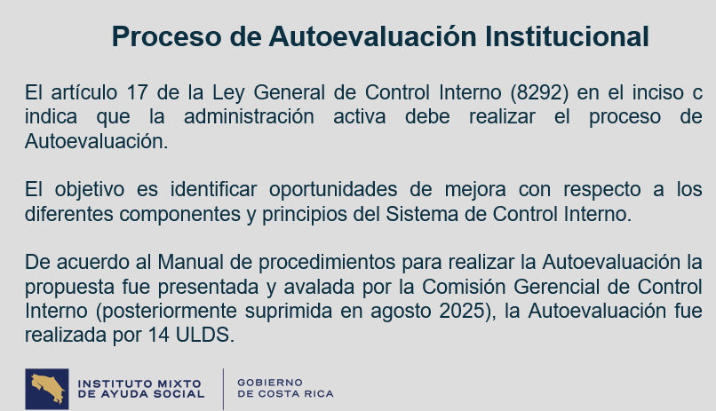

Entonces, lo que estamos presentando, ya es como el cierre de este proceso de Autoevaluación. Teniendo en cuenta que vamos a arrancar el nuevo proceso. Y, de acuerdo con lo que establece el artículo 17 de la Ley General de Control Interno, la 8292. Que nos dice que, en el Inciso C, que indica que la administración activa debe realizar el proceso de Autoevaluación que generalmente se realiza cada año o plazos como los que estamos teniendo acá.

Dice que el objetivo es identificar oportunidades de mejora con respecto a los diferentes componentes y principios del sistema de Control Interno. Se hace con algún grupo de unidades de la institución. No es genérico, no se hace para todas, sino a un grupo en particular se le aplica la autoevaluación y de acuerdo con el Manual de Procedimiento para Realizar la Autoevaluación, la propuesta fue presentada y hablada por la Comisión Gerencial de Control Interno. Sabemos de qué esta comisión fue suprimida en agosto del 2025. Que estamos presentando ya muy próximo, ya la tenemos lista una nueva normativa, para que eliminemos ese Manual de Procedimiento y tengamos un nuevo reglamento de lo que es el proceso de Control Interno Institucional.

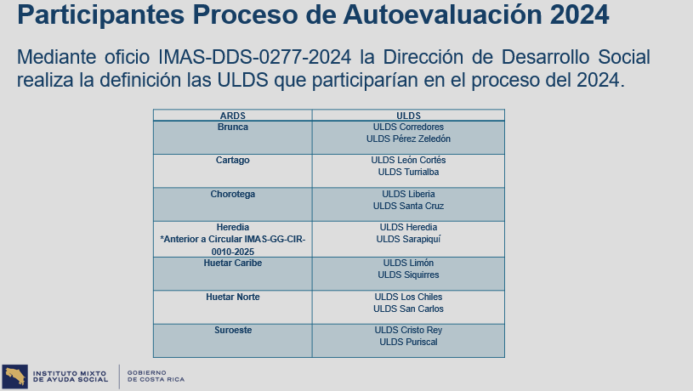

Y, esta Autoevaluación fue realizada a 14 Unidades Locales de Desarrollo Social (ULDS) en coordinación con la Dirección de Desarrollo Social. En este caso, en aquel momento le habíamos pedido a la Dirección de Desarrollo Social que nos indicara, y esto lo habíamos hecho en una revisión previa que tuvimos en la Comisión de Control Interno anterior que teníamos, que lo íbamos a aplicar solamente a ULDS, en este caso en el oficio IMAS-DDS-0277-2024, la Dirección de Desarrollo, establece que en las ULDS que estarían participando en este proceso de Control Interno de Autoevaluación serían:

La ARDS Brunca, con la ULDS Corredores, ULDS Pérez Zeledón.
La ARDS Cartago, con la ULDS León Cortés, ULDS Turrialba.
La ARDS Chorotega, con la ULDS Liberia, ULDS Santa Cruz.
La ARDS Heredia anterior, recordemos que todavía en ese momento estaba Heredia. La ULDS Heredia, ULDS Sarapiquí, que todavía existen, esas sí. Entonces sigue siendo válido para los efectos
La ARDS Huetar Caribe, con la ULDS Limón, ULDS Siquirres.
La ARDS Huetar Norte, con la ULDS Los Chiles, ULDS San Carlos
La ARDS Suroeste, con la ULDS Cristo Rey, ULDS Puriscal
Dejaré a Paola, que ya ahora sí está con nosotros. Para que, Paola se presente, donde está ubicada y continúe con la presentación.
Paola Flores: Buenas tardes, muchas gracias don Marvin. Mi nombre es Paola Flores González y me encuentro en Sabana Sur.

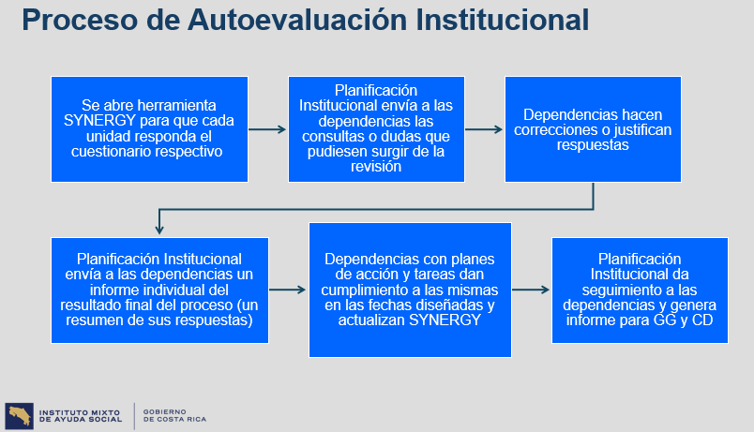

Como bien lo comentaba don Marvin, el propósito de esta exposición de hoy es hacer de su conocimiento, cómo se llevó a cabo el proceso de Autoevaluación Institucional que estaba vigente. Y hacer el cierre con la entrega del seguimiento que hemos realizado.

A manera de entender cómo se vino realizando el proceso, lo que hicimos fue abrir la herramienta SYNERGY, que es el sistema informático que se usa, donde las unidades, que en este caso eran las 14 ULDS que les comentaba don Marvin. Hacen la respuesta de un cuestionario que previamente, como les comentaban, fue aprobado por la Comisión Gerencial de Control Interno en su momento, cuando esa era una de sus responsabilidades.

Planificación institucional envía las dependencias después de hacer una revisión, las consultas o dudas que nos pudiesen surgir. Estas las hacen correcciones o justifican sus respuestas y nosotros damos como un informe individual ya el resultado final del proceso que correspondería a un resumen de sus respuestas, dependiendo, porque del nivel de respuesta, las dependencias van a tener planes de acción, que es a lo que nosotros hoy les damos seguimiento. Y esas tareas que se desglosan, esos planes de acción tienen que darle cumplimiento, según ellos diseñaron y según las fechas que acordaron y colocaron en el SYNERGY. Una vez que ellos completan estas tareas, suben sus evidencias y se procede a revisar.

Posteriormente, Planificación durante todo este proceso, da seguimiento a las dependencias y va generando informes para la Gerencia General y el Consejo Directivo.
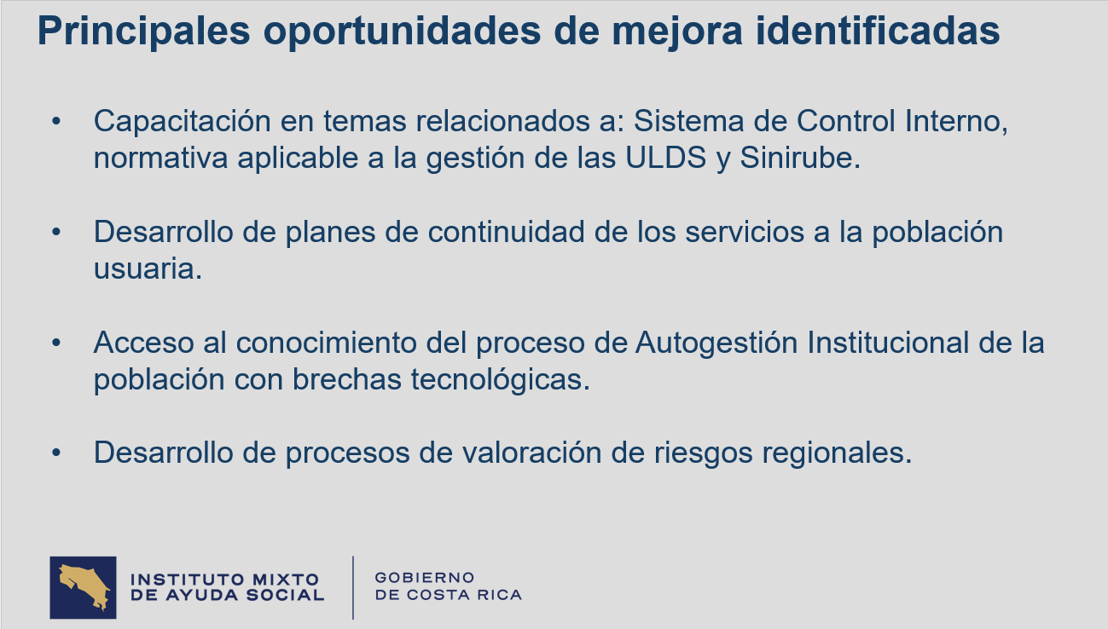
¿Cuáles fueron las principales oportunidades de mejora identificadas que es importante recordar? Bueno, que la capacitación en temas relacionados con Sistemas de Control Interno, con la normativa que va aplicable a la gestión de las ULDS y con algunos términos sin manejo del SINIRUBE. También, había oportunidad para el desarrollo de planes de continuidad de los servicios a la población usuaria. Se habló también del acceso al conocimiento del proceso de autogestión institucional, para aquella población que tiene brecha tecnológica, ya sea por conocimiento o por acceso a la tecnología. Y, también que era importante el desarrollo de procesos de valoración de riesgo a nivel regional.



Cuando ya hacemos todo este seguimiento, las diferentes ULDS, cumplen con las tareas, suben sus evidencias y se hacen los procesos de valoración. Se hace un informe de cierre que es traslado por Planificación Institucional, solicitando el aval de la Gerencia General, el cual se recibe y es trasladado a este Consejo Directivo, según se instruyó en el acuerdo directivo ACD 221-08-2025 del 14 de agosto 2025, en donde se indicaba que es responsabilidad del Consejo Directivo analizar y aprobar los informes de resultados de los procesos de Control Interno, como este que estamos haciendo en el en el Autoevaluación Institucional.

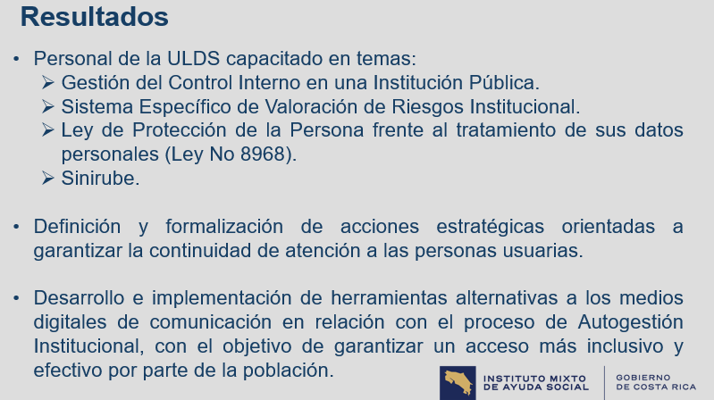

¿Cuáles son los resultados de estos seguimientos y del proceso que nosotros llevamos con las ULDS? Ahorita el personal está capacitado en temas de Gestión de Control Interno en las instituciones públicas, se capacitaron también en el sistema específico de valoración de riesgos institucional, de los cuales no tenían casi conocimiento. También, Asesoría Jurídica llevó capacitaciones a través de la solicitud de esta autoevaluación de la Ley de Protección de la Persona Frente al Tratamiento de sus Datos Personales, y también se llevaron capacitaciones en el SINIRUBE, en temas de gestión propios de las ULDS y el uso de la herramienta.
Se definieron, se hizo la definición y formalización de acciones estratégicas. Las cuales estaban orientadas a garantizar la continuidad de la atención de las personas usuarias. Esto se hizo dependiendo de las necesidades propias de cada ULDS, en las que hacen atención itinerante, en las que no las necesitaban, en las que tenían algún tema, por ejemplo, de fallos de electricidad o fallos en sistemas, se formalizaron todas esas acciones estratégicas para que no se pierda la continuidad del servicio.

También se desarrolló e implementó herramientas alternativas a los medios digitales de comunicación. Esto en relación al proceso de autogestión con el objetivo de garantizar un acceso más inclusivo y efectivo por parte de toda la población. Y estos serían los resultados ¿No sé si tienen alguna consulta en que se les pueda colaborar?
Yorleni León: Muchísimas gracias. Abro el espacio para que las señoras y los señores directores puedan hacer comentarios o aclarar dudas que tengan al respecto. Don Marvin, adelante.
Marvin Chaves: Nada más, para agregar al último que está planteando doña Paola. Los planes de acción de cada una de las ULDS y con todos estos elementos que está planteando Paola, que fueron dados en cada una, ya se cerraron, es decir, todas han cumplido con el plan de acción que todas establecieron. A esta fecha, no hay alguna ULDS que tenga algún pendiente y podríamos decir que a pesar de tal vez de algunas dificultades que tuvimos en algunas de las ULDS con la Dirección de Desarrollo, hicimos una coordinación para hacer una gestión de un poquito de presión, para que se fueran dando las respuestas y efectivamente hemos logrado ya a partir del mes de febrero de este año, contar con el 100% de todos los planes de mejora totalmente ya finalizados, así que nada más para aclarar eso.
Yorleni León: Muy bien, gracias don Marvin. Tengo del uso de la palabra don Ólger y luego a don Freddy. Adelante don Ólger.
Ólger Irola: Mi consulta es, tal vez no entendí. ¿16 oficinas son? ¿Eso se escogió al azar o por alguna cuestión en particular?
Yorleni León: Don Marvin.
Marvin Chaves: Tal vez don Ólger. En el proceso que habíamos hecho en el 2023, 2024 ya habíamos escogido algunas ULDS. Entonces queríamos en el 2024, continuar con las que estaban pendientes y en el proceso que ya viene, vamos a terminar, para hacer el 100% de las ULDS. Entonces ese ha sido el objetivo, ir avanzando con todas. No podíamos hacer todas de un solo tiro por la cantidad, pero un poco por ahí. Y, por otro lado, este la decisión fue también de la Dirección de Desarrollo, don Luis Felipe en su oficio, en el cual establece que él plantea esas y siento que ya algunas de las ULDS de esas regiones, ya habían tenido evaluación en procesos pasados también.
Yorleni León: Muy bien. Luego don Freddy, adelante don Freddy.
Freddy Miranda: Sí, gracias. Don Marvin, vea sobre este tema de la atención a los usuarios, eso es como una eterna quejadera que uno recibe de gente que conoce, que van, que le dan una cita, que no la atienden, que aquí, que allá, que esto y que el otro. O sea, me parece que es un tema de autoevaluación importante, pero yo quisiera preguntarle específicamente si ustedes han autoevaluado el tema este del teletrabajo en el IMAS y la atención a los usuarios, o sea, porque yo entiendo que hay como una demanda también en el personal, para pasar a hacer la mayor parte del tiempo con teletrabajo y realmente a mí se me hace difícil entender, como a la población típica del IMAS, le vamos a mejorar la atención si tenemos a la mayoría de los funcionarios haciendo teletrabajo, o sea me parece que es un tema importante de autoevaluación. Lo que quisiera saber si ustedes han hecho algo en ese sentido, tienen planeado hacer algo, en fin. Porque tiene que ver con la atención a nuestra población objetivo, verdad.
Yorleni León: Muchas gracias, don Freddy. Por esa importante pregunta, don Luis Felipe.
Luis Felipe Barrantes: Doña Yorleni, tal vez don Freddy, para hacerle algunas precisiones. Nosotros prohibimos el teletrabajo en las unidades locales. En las unidades locales nadie puede hacer teletrabajo, ni siquiera la jefatura de las ULDS. En las oficinas centrales, las jefas de departamentos solo pueden hacer un día y el resto de los colaboradores pueden hacer días de teletrabajo siempre y cuando no tengan reuniones programadas que si requieran en sus oficinas. Y la directriz emitida por doña Silvia, también establece que se debe garantizar la continuidad del servicio, no puede existir un solo departamento donde no haya al menos el personal, para poder atenderlo. Entonces, también para poder hacer esa precisión, en 9 Unidades Locales y en Áreas Regionales, es prohibido hacer teletrabajo.
Yorleni León: Sí, yo agregaría que en eso hemos insistido muchísimo, verdad. Porque usted entenderá que también hay mucha presión para irse todo el mundo a teletrabajo, verdad. Entonces, aquí a veces hay que apuntalarse como demasiado, para poder garantizar que los servicios se puedan brindar. Sin embargo, tenemos algunas áreas en las que hasta cuatro días a la semana la gente hace teletrabajo, verdad, en otros casos son tres días, pero esos son los casos como la Auditoría, como Asesoría Jurídica, Recursos Humanos, que son más estructuras de soporte. Pero, si yo debo decir que aquí doña Silvia, se ha tenido que apuntalar fuertemente y la hemos tenido que acuerpar, porque en algunos momentos hay una presión muy fuerte de querer la mayoría de los funcionarios y las funcionarias hacer teletrabajo, verdad.

Y, yo no sé si a usted a don Freddy le pasará, pero, por ejemplo, a mí tener reuniones virtuales me cuesta. Yo por mucho prefiero la presencialidad, pero por mucho, es más rápido para resolver, es más ver a la gente cara a cara, pero por mucho me resulta. Sin embargo, también en alguna medida la institución ha cedido y entonces tenemos funcionarios que los vemos una vez a la semana nada más, pero cada día la tesitura es ir jalando más y más gente a la presencialidad y menos gente a nivel de teletrabajo. El otro día nada para contar, el otro día venía escuchando un programa de radio, venía manejando el carro, venía escuchando un programa de radio y entonces el señor llama al programa de radio, para quejarse de una situación particular. Y entonces dice he ido cuatro veces a tal institución y las cuatro veces con la única persona que he podido hablar es con el guardia, porque el resto del personal todos están en teletrabajo y entonces nadie me resuelve, decía el señor, sumamente molesto, decía, es que nadie me resuelve porque la única persona que todos los días está ahí en esa institución es el Guardia de Seguridad. Después nadie más me contesta, yo decía, bueno, ve queda delicado, pero bueno. Doña Silvia, adelante.

Freddy Miranda: Yo quería agregar algo, nada más un comentario.

Yorleni León: Perdón, don Freddy.

Freddy Miranda: Bueno, primero felicitar a Silvia y a Luis Felipe. Me parece que eso de que se planten está bien. Y segundo, decirle que, por ejemplo, yo hoy estoy que gruño y muerdo, porque desde que me levanté, hasta ahora he estado en puras reuniones virtuales.

Yorleni León: Sí, es cansado.

Freddy Miranda: Lamentablemente, yo trabajo con una organización regional, con gente en México, en Guatemala, y no me queda de otra. Pero, yo voy donde una psicóloga, porque o necesita la pastillita o necesita la psicóloga. Y la psicóloga ya me ha dicho, vea don Freddy, es que usted tiene que salir, tiene que salir, dice vaya, qué sé yo, yo tengo el club del Castillo aquí como a tres kilómetros, vaya al club, aunque sea, dice, media hora, porque, a mí a veces me dan las diez de la noche aquí sentado y ya no estoy en edad. Pero, aunque fuera un muchachón como Luis Felipe, si lo termina afectando a uno esta virtualidad.

Yorleni León: Sí, claro.

Freddy Miranda: El cerebro evolucionó hasta ahora, para hablar, para leer libros, pero la virtualidad nos está poniendo unas exigencias que tienen un alto desgaste emocional. Entonces sí, Pero además para atender a la gente es que yo digo, para atender a la gente, efectivamente, lo mejor es la presencialidad. Listo, por lo demás, contento.
Yorleni León: Muy bien, muchas gracias. Doña Silvia.
Silvia Castro: Gracias, doña Yorleny. Bueno, no quiero reiterar lo que ya ustedes muy bien han dicho. Nada más contarles que justamente estamos trabajando en un reglamento de teletrabajo, que es algo que la institución no tiene y hemos estado trabajando en un documento con Desarrollo Humano. Ahí lo he estado yo directamente haciendo algunas devoluciones, pero justamente en la línea de que quede suficientemente claro la aplicación del teletrabajo. Entendiendo que, como bien lo decía doña Yorleni, cada vez más la gente quiere estar en teletrabajo o cada vez más días en teletrabajo.
Yorleni León: Así es.
Silvia Castro: Y ciertamente, si bien es cierto, se hace un análisis de si las funciones son teletrabajables o no, yo soy fiel creyente de que no todas las personas tienen las condiciones, las cualidades para hacer teletrabajo. Yo creo que más allá de un tema de si las funciones son teletrabajables o no, es un tema de las personas funcionarias. Entonces, que por lo tanto hay que analizar y como dice doña Yorleni, de muchos casos sí nos ha tocado ponernos firmes o de pronto digamos tomar algunas decisiones y luego revisar y echar para atrás y hay efectivamente resistencia de la gente. Pero bueno, de lo que se trata también es de que de ninguna manera la modalidad de trabajo pueda afectar el servicio público en ninguna institución y particularmente en el IMAS.
Yorleni León: Totalmente, muy bien, Muchas gracias a todos.

¿Algún otro comentario que quieran hacer al respecto? Ninguno.

Entonces, don Marvin, muchísimas gracias. Y, Paola, muchísimas gracias a los dos por acompañarnos en la sesión. Y, nos vemos don Marvin, dentro de un ratito del siguiente tema. Está bien, muchas gracias a los dos.

Paola Flores: Para servirles, que tengan buenas tardes.

Marvin Chaves: Gracias, para servirles.

Yorleni León: Muy amables. Gracias.

Se retiran de manera virtual la Sra. Paola Flores González y el Sr. Marvin Chávez Thomas.
Yorleni León: Doña Alexandra, conozcamos la propuesta de acuerdo, por favor.

Alexandra Umaña: Sí, señora. Hago lectura.

ACUERDO No. 158-03-2026
CONSIDERANDO

PRIMERO: Que mediante el artículo 17 de la Ley General de Control Interno No. 8292, se dispone que la administración activa realice, por lo menos una vez al año, las autoevaluaciones que conduzcan al perfeccionamiento del sistema de control interno del cual es responsable. Asimismo, que pueda detectar cualquier desvío que aleje a la organización del cumplimiento de sus objetivos.

SEGUNDO: Que de conformidad con el artículo 10 de la Ley General de Control Interno, serán responsabilidad del jerarca y de la persona titular subordinada establecer, mantener, perfeccionar y evaluar el sistema de control interno institucional.

TERCERO: Que el artículo 6.3.2 de las Normas de Control Interno para el Sector Público manifiesta: “El jerarca y los titulares subordinados, según sus competencias, deben disponer la realización, por lo menos una vez al año, de una autoevaluación del Sistema de Control Interno (SCI), que permita identificar oportunidades de mejora del sistema, así como detectar cualquier desvío que aleje a la institución del cumplimiento de sus objetivos”.

CUARTO: Que según el Manual de Procedimientos para realizar la Autoevaluación del Sistema de Control Interno en el IMAS establece en el punto número 20 Presentar ante el Consejo Directivo el informe institucional de la Autoevaluación.

QUINTO: Que mediante oficio IMAS-PE-PI-0007-2026, suscrito por Marvin Chaves Thomas, jefe de Planificación Institucional remite a la Gerencia General el documento “Informe final de seguimiento de planes de mejora Autoevaluación 2024”, para su análisis.

SEXTO: Que, mediante correo electrónico del 16 de enero 2026, la Asistente de la Gerencia General Maricruz Sancho Monge indica que considerando que el documento “Informe de seguimiento de planes de mejora Autoevaluación 2024” había sido revisado por los Directores, se solicita a Planificación Institucional realizar las acciones pertinentes para ser conocido en sesión del Consejo Directivo.
SÉTIMO: Que mediante oficio IMAS-GG-0161-2026, suscrito por Silvia Castro Quesada, en calidad de Gerente General, se remite el documento “Informe de seguimiento de planes de mejora Autoevaluación 2024”, para ser sometido a valoración y posterior aprobación por parte del Consejo Directivo.

POR TANTO, SE ACUERDA:

- Aprobar el documento denominado “Informe de seguimiento de planes de mejora Autoevaluación 2024”.

- Solicitar a Planificación Institucional, comunicar dicho informe mediante la Intranet IMAS a la comunidad institucional, realizar la publicación en el CIRE y su inclusión en el sitio web del IMAS, sección de Transparencia, carpeta Autoevaluación.

Yorleni León: Muy bien, los que estemos a favor levantamos la mano, dejamos la mano en alto para su firmeza.

Las señoras directoras y señores directores: Sra. Yorleni León Marchena, Presidenta, Sra. Ilianna Espinoza Mora, Vicepresidenta, Sra. Alexandra Umaña Espinoza, Directora, Sra. Floribel Méndez Fonseca, Directora, Sr. Freddy Miranda Castro, Director, Sr. Jorge Loría Núñez, Director y el Sr. Ólger Irola Calderón, Director votan a favor de la propuesta de acuerdo y de su firmeza.

Yorleni León: Aprobado por unanimidad.

Y, vamos a pasar al punto 4.2.

4.2. ANÁLISIS Y EVENTUAL APROBACIÓN DE REESTRUCTURACIÓN DE LA ASESORÍA JURÍDICA, SEGÚN OFICIO IMAS-GG-0431-2026.

Yorleni León: Aquí van a ingresar el Sr. Marvin Chávez Thomas y también el Sr. Fabricio Mora Evans.

Mientras ellos se incorporan, doña Silvia y yo les vamos a dar como una introducción de este asunto. A inicios más o menos, a mediados del año pasado, don Berny se nos acercó, para manifestarnos la preocupación que él tenía por el volumen de trabajo que tiene en la Asesoría Jurídica. Pero, además de un volumen de trabajo, también estábamos viendo la situación de que cuando sale a vacaciones o cuando tiene incapacidades y cosas por el estilo, pues hay que andar viendo cómo se resuelve el tema de las firmas y demás, porque no hay una persona que esté después de él, sino que el resto del equipo, todos están como en el mismo nivel.

Entonces, le pedimos a Planificación que hiciera un diagnóstico, que hiciera un análisis, para ver si efectivamente cabía la posibilidad de hacer alguna reestructuración. Y, además, de qué tipo debería de ser esa reestructuración. Entonces, los compañeros de Planificación estuvieron trabajando muy de la mano con la Asesoría Jurídica, generando una serie de insumos de información y demás, que les permite entonces a ellos plantear la propuesta que estamos conociendo el día de hoy en esta sesión. Propuesta que días anteriores debo decir, tanto doña Silvia, como mi persona tuvimos la posibilidad de conocer y también lo vimos en Equipo Gerencial, que es una reunión que tenemos las Direcciones y la Presidencia cada 15 días, generalmente los miércoles por la mañana. Conocimos la propuesta, nos parece que lo que se está proponiendo por parte de Planificación es completamente atinente y por esa razón es que traemos el tema el día de hoy.
Ingresan de manera virtual el Sr. Fabricio Mora Evans y el Sr. Marvin Chávez Thomas.

Yorleni León: Entones, doña Silvia, no sé si usted quiere agregar algo, si no le damos la palabra a don Marvin y a don Fabricio.
Silvia Castro: Gracias doña Yorleni.

Ya usted lo ha dicho muy bien, sobre la reestructuración que hoy respetuosamente le vamos a proponer al Consejo Directivo. Nada más decir que, de lo que se trata, es un proceso en el que hemos estado desde el Comité Gerencial y por supuesto que con el liderazgo de doña Yorleni, con las distintas áreas, con el apoyo técnico de Planificación de ir revisando la estructura del IMAS y replantearnos o plantearnos, si la estructura que tenemos responde a las necesidades y a los cambios incluso por ejemplo en los modelos de atención etcétera, que ha hecho la institución en los últimos años, al menos digamos en esta administración. Y, nos hemos dado cuenta y hemos podido detectar algunos nudos que justamente tienen que ver con una estructura, que tal vez ya no está respondiendo a las necesidades y a las demandas, digamos, de atención que se requieren.

Y, en donde la Asesoría Jurídica no escapa a esto, verdad, ahí teníamos algunos problemas, dificultades, incluso en términos de los tiempos para obtener criterios que eran urgentes para la institución, algunos otros procesos en donde es indispensable el acompañamiento de la Asesoría Jurídica. Y, estamos confiados en que, con esta propuesta de reestructuración, podamos atender adecuadamente, lo que también ya bien refirió doña Yorleni. Entonces lo dejo por ahí. Bueno, ya don Marvin y don Fabricio, les explicarán en detalle en qué consiste esta propuesta.
Yorleni León: Don Marvin, don Fabricio, adelante, por favor.
Marvin Chaves: Gracias doña Yorleni, nuevamente buenas tardes. Marvin Chávez, desde mi casa de habitación en Heredia, Jefe de Planificación, y me acompaña don Fabricio.

Muy bien doña Silvia, esta introducción que nos hace. Entendiendo que las organizaciones y las instituciones siendo el IMAS una organización, deben estarse revisando constantemente su forma, su estructura y especialmente todo orientado a cómo facilitar la gestión, pensando siempre en la población para la cual destinamos nuestras acciones. Entonces, ese es el principio que debe mover cualquier organización, nunca será si bien es cierto, van a haber elementos de apoyar la gestión institucional y mejor comodidad para la labor que realizamos, que eso es un elemento que no se puede perder. El fondo tiene que ser siempre el valor público, es decir, cuánto estamos haciendo, para que la población tenga mejores condiciones.
Y, eso tiene que ver también en cuanto, si lo que estamos haciendo nos podría ser menos eficientes, si nos podría estar llevando a pérdida de recursos económicos, porque esos recursos nos están generando distracción, para poder hacer una mejor inversión social. Entonces, desde ese punto de vista, esta reorganización que estamos presentando, que es parcial, tiene que ver con ese escenario. Yo le pedí a don Fabricio, que presente la mayor parte de la presentación y luego, yo al final hago algunas conclusiones. Don Fabricio.

Fabricio Mora: Gracias, don Marvin.
Marvin Chaves: Se presenta y nos dice de qué lugar Fabricio, tan bien.
Fabricio Mora: Perfecto, sí, gracias, Don Marvin. Buenas tardes a todos y todas. Mi nombre es Fabricio Mora, me encuentro actualmente en mi casa de habitación. Geográficamente, mi casa está acá en Concepción de Tres Ríos.

Yorleni León: Perfecto, muchísimas gracias.


Bueno, vamos acá a empezar con la propuesta de la organización administrativa parcial, para la creación de dos Unidades Organizacionales dentro de la Asesoría Jurídica.

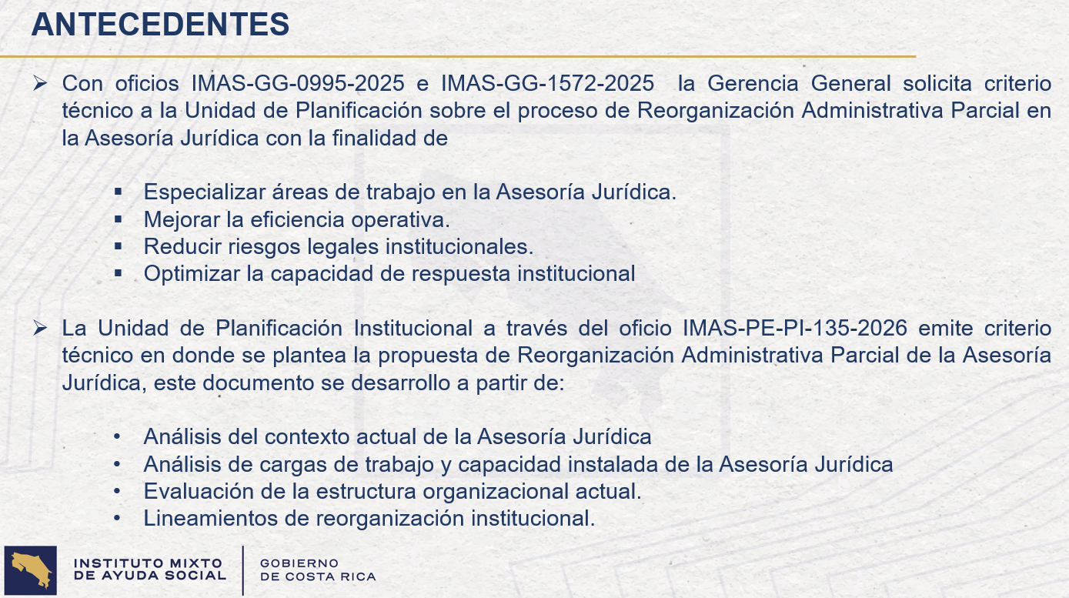

Es a través de los oficios IMAS-GG-0995-2025 e IMAS-GG-1572-2025, la Gerencia General solicita criterio técnico a la Unidad de Planificación Institucional, sobre el proceso de la Organización Administrativa Parcial en la Sociedad Jurídica. Con la finalidad de bueno, varios puntos son importantes a destacar, que nos llevó a llevar a cabo o la finalidad con la cual estamos creando este proceso de la reorganización administrativa parcial.

Uno es especializar áreas de trabajo en la Asesoría Jurídica, mejorar la eficiencia operativa, reducir riesgos laborales institucionales y optimizar la capacidad de respuesta institucional. A través de estos puntos, nosotros elaboramos un criterio técnico, en el cual lo desarrollamos a partir de un análisis integral que hicimos de todo lo que es los procesos y estructura de la Asesoría Jurídica y lo definimos como un análisis del contexto actual de la Asesoría Jurídica, o sea, cómo está estructuralmente en este momento la Asesoría Jurídica, un análisis de las cargas de trabajo y capacidad instalada de la Asesoría Jurídica, cómo están las cargas y el flujo de procesos que ellos ejecutan y su capacidad instalada en relación a esos procesos que ellos desarrollen, la evaluación de la estructura organizacional actual, o sea, organizacionalmente cómo están estructurados ellos, cuántos profesionales hay y cómo es la relación que ellos tienen con esas cargas de trabajo y los procesos que ellos desarrollen y los lineamientos de la organización institucional.

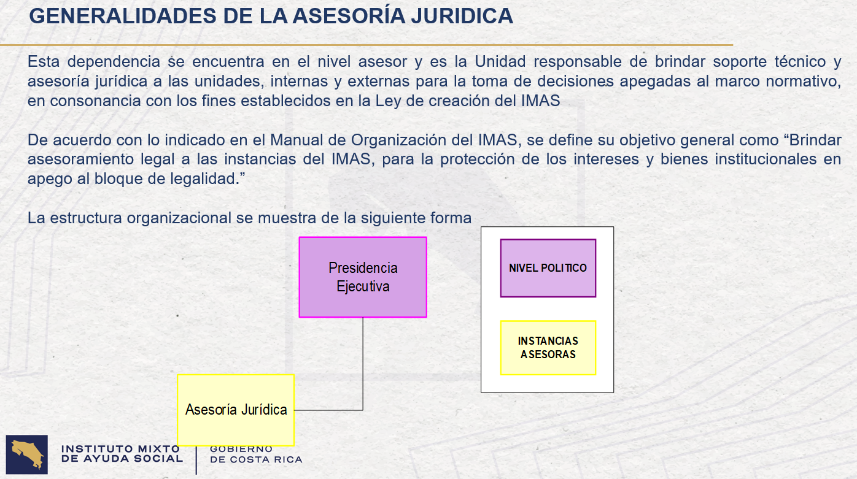

Aquí, vamos a dar una generalidad de lo que es y cómo es actualmente la Asesoría Jurídica. Esta es una dependencia que se encuentra en el nivel asesor y es la unidad responsable de brindar soporte técnico y Asesoría Jurídica a las unidades internas y externas, para la toma de decisiones apegados al marco normativo en consonancia con los fines establecidos en la ley de creación del IMAS.
Actualmente, en el Manual de la Estructura Organizacional, su objetivo general se define como brindar asesoramiento legal a las instancias del IMAS, para la protección de los intereses y bienes institucionales en apego al bloque de legalidad. Y, acá vemos cómo está organizacionalmente constituye la Asesoría Jurídica, depende jerárquicamente de la Presidencia Ejecutiva y está la Asesoría Jurídica y no tiene ninguna unidad, todos los procesos se ejecutan en esta dependencia.

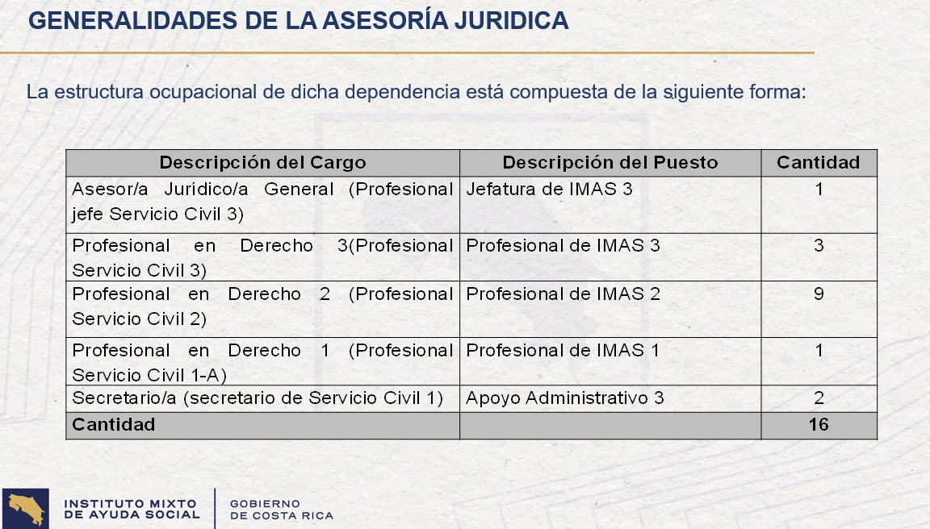

Su estructura ocupacional actual, está conformada de la siguiente forma: tenemos un Asesor Jurídico, que es como un Profesional 3 o Jefe de Servicio Civil 3, tenemos 3 Profesionales en Derecho 3, tenemos 9 profesionales en Derecho 2, un profesional en Derecho 1 y 2 Secretarias como apoyo administrativo.

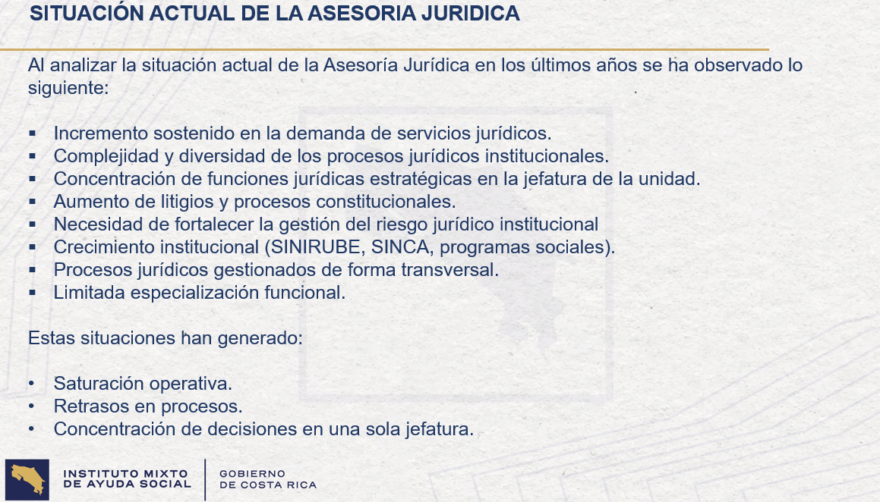

A través del análisis de la situación actual Asesoría Jurídica y de acuerdo a toda la información que nos proporcionó la Asesoría Jurídica para hacer este análisis y de acuerdo con las investigaciones que hemos realizado nosotros en Planificación Institucional, hemos observado los siguientes puntos: hay un incremento sostenido en la demanda de servicios jurídicos. Ese tiene un peso muy fuerte en la Asesoría Jurídica, ya que son muchas las actividades o procesos que la Asesoría Jurídica ejecuta, relacionados con este tipo de actividades.

Complejidad y diversidad de los procesos jurídicos institucionales. Este también, esos tipos de procesos también tienen una carga muy fuerte a nivel de ellos, ya que conforme va avanzando los procesos, se van haciendo más complejos y requieren mayor atención y mayor tiempo para la resolución de los mismos.

Una constitución de funciones jurídicas estratégicas en la jefatura de la unidad. Eso es un punto muy importante, ya que actualmente todos los procesos que se ejecutan en la Asesoría Jurídica, ya sea para el tema de revisión y aprobación, pasan directamente por el Asesor Jurídico, lo que genera una carga operativa muy fuerte sobre esta persona y sobre los procesos que se desarrollan.

Un aumento de litigios y procesos constitucionales. También hay necesidad de fortalecer la gestión del riesgo jurídico institucional. Hay un crecimiento institucional a través de ya sea de SINIRUBE, SINCA, programas sociales, en los últimos años ha crecido la ruptura operativa y organizacional del IMAS a través de esos procesos y otras actividades más que se han desarrollado. Procesos jurídicos gestionados de forma transversal. Y, una limitada especialización funcional.
Todo este tipo de situaciones que hemos analizado, generan en la estructura operativa y administrativa de la Asesoría Jurídica una saturación operativa, generando tiempos muertos, carga operativa muy alta, retrasos en los procesos que se generan cuellos de botella, más que todo mucho generado en el tema de que una sola jefatura sea la que analice, verifique y apruebe la mayoría de los procesos de la Asesoría Jurídica. Y, bueno, aquí está el punto en la concentración de decisiones de una sola jefatura.

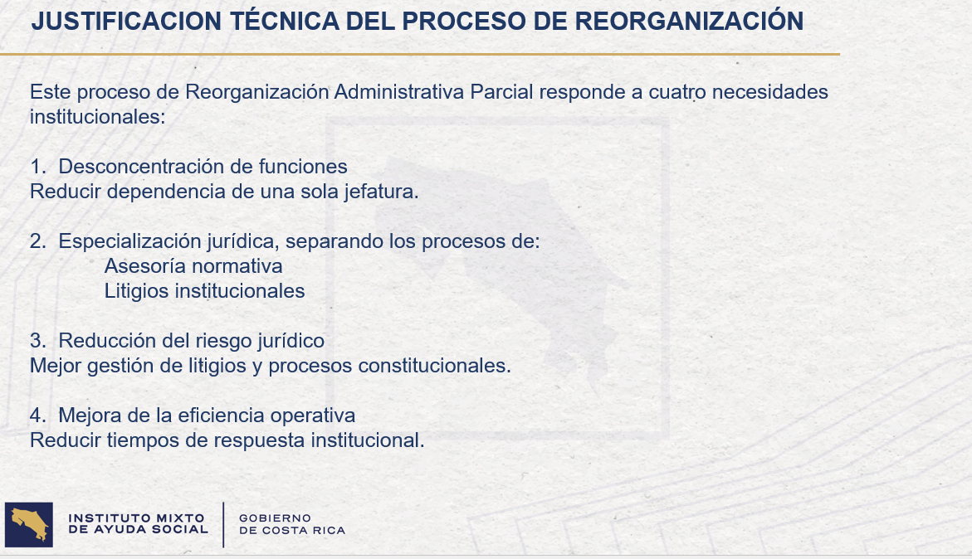

A la hora que hacemos todo este proceso, nosotros analizamos cuatro necesidades básicas institucionales, que nos van a permitir desarrollar este proceso de reorganización y con lo cual vamos a analizar de qué forma vamos a enfocar esta reorganización interna en la Asesoría Jurídica.

Uno es desconcentrar funciones, o sea, reducir la dependencia de una sola jefatura, generando otras fuentes de otros procesos que puedan ejecutarse y ser aprobados por otro tipo, por un nivel de jefatura inferior. Especialización jurídica, separando los procesos de asesoría normativa, litigios institucionales. Reducción del riesgo jurídico a través de una mejor gestión de litigios y procesos constitucionales. Y, una mejora en la eficiencia operativa, reduciendo tiempos de respuesta institucional.

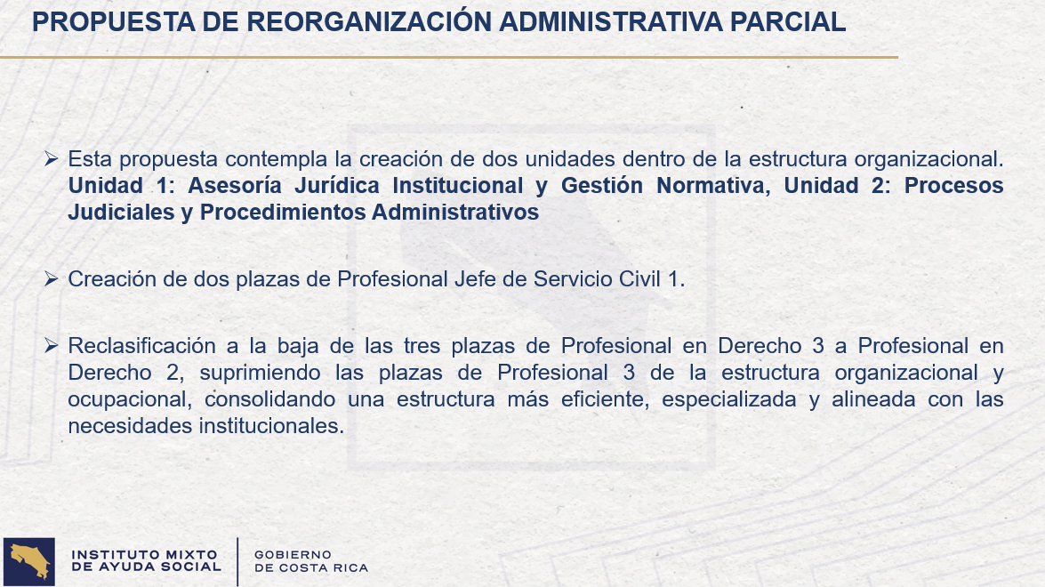

A través de todo este tipo de necesidades que nosotros analizamos. Hemos identificado cuál va a ser la mejor propuesta que se puede desarrollar en la estructura administrativa y organizacional de la Asesoría Jurídica. Esta propuesta contempla inicialmente la creación de dos unidades dentro de la estructura organizacional de la Asesoría Jurídica.

La unidad número uno, va a estar enfocada directamente en lo que es asesoría Jurídica Institucional y Gestión Normativa. La unidad número dos, va a estar enfocada en procesos judiciales y procedimientos administrativos. Aparte de esta organización de creación de dos unidades, también estas tienen que ir acompañadas con la creación de dos plazas de Jefe Profesional, Servicio Civil Uno ¿Para qué? para que se encarguen de llevar a cabo todos los procesos, cada una de esas, llevan a cabo la ejecución de actividades y aprobación y que no se centralice toda la apertura.
Una vez que hicimos también este análisis, identificamos que actualmente en la Asesoría Jurídica hay tres plazas de Profesional 3. Esas plazas no tendrían una lógica operativa funcional y administrativa de mantenerlas dado que va a haber ya una jefatura o bueno una jefatura en cada unidad, para generar, actualizar, aprobar y revisar los procesos. Entonces, la propuesta va en el hecho de reclasificar la baja de esas tres plazas de Profesional Servicio de Derecho 3 a Profesional de Derecho 2, suprimiendo las plazas de Profesional 3 de la estructura organizacional de la Asesoría Jurídica ¿Esto que me permite a mí? Bueno, permite a la institución y en especial a la Asesoría Jurídica, consolidar una estructura más eficiente especializada y alineada con las necesidades institucionales.

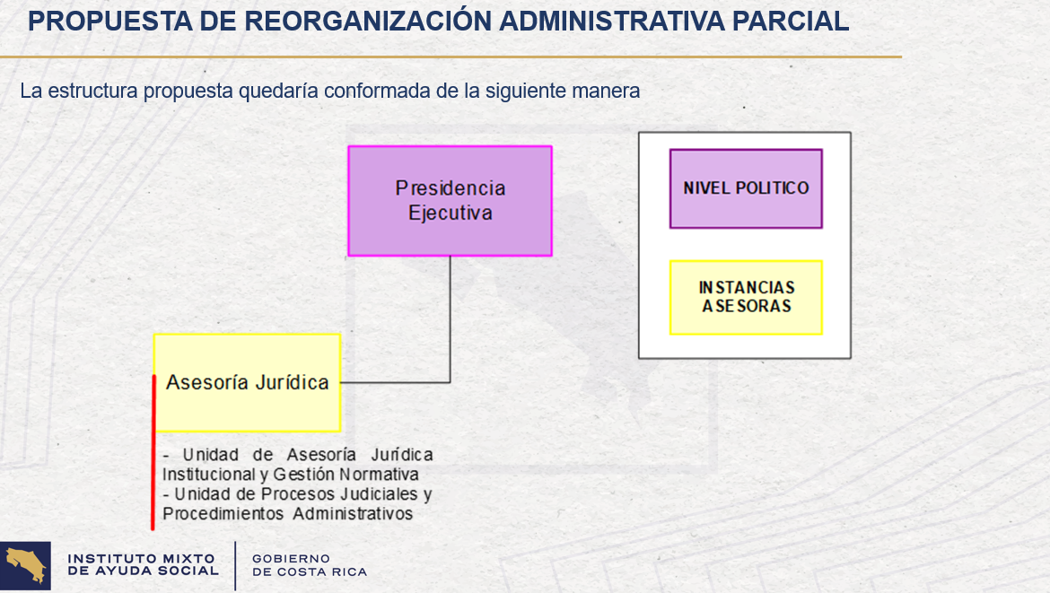

Una vez que hemos identificado esta propuesta, la estructura organizacional y administrativa de la Asesoría Jurídica, quedaría igual a la que vimos anteriormente, siempre dependiendo de la Presidencia Ejecutiva, nada más que actualmente va a tener dos unidades dentro de la Asesoría Jurídica, las que indicamos anteriormente.

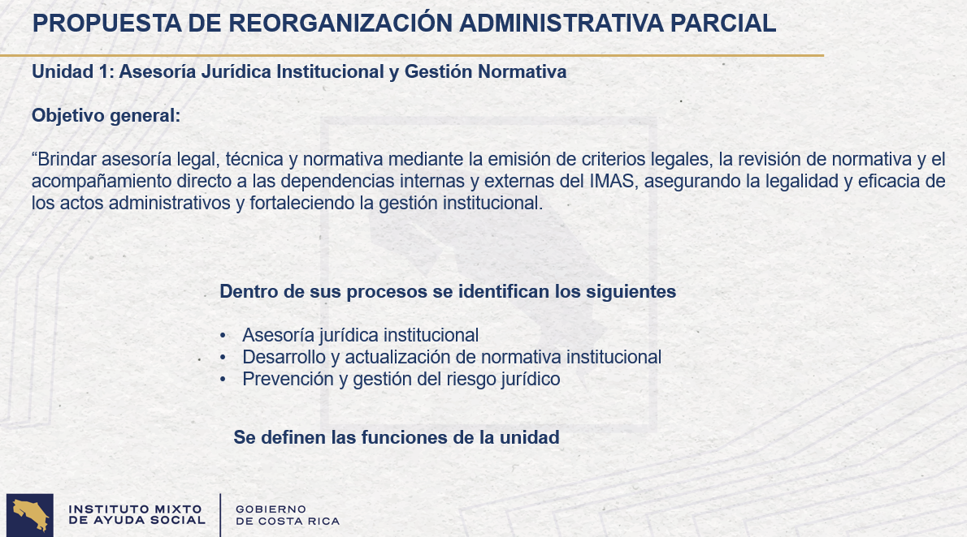

A la hora que creamos estas 2 unidades, obviamente la creación de estas 2 unidades, deben ir acompañada con la creación de todo lo que son objetivos generales específicos, funciones, procesos. Aquí les vamos a dar un pincelazo muy general, nada más de cuáles son estos, verdad.
Yorleni León: Don Fabricio.
Fabricio Mora: Señora.
Yorleni León: Disculpe que lo interrumpa, pero es que tengo aquí a doña Alexandra, que desea hacerle una consulta. Adelante doña Alexandra.
Fabricio Mora: Claro que sí, por supuesto.

Alexandra Umaña: Don Fabricio, me queda la duda con respecto a esos Profesionales 3 que se van a eliminar.

Fabricio Mora: Sí, señora.

Alexandra Umaña: ¿O sea, las personas se van a despedir, porque no se pueden bajar de rango?
Fabricio Mora: Se reclasifican a la baja. Sí, señora, se hace todo un proceso con Desarrollo Humano, se les da la opción para reclasificarse la baja como Profesionales 2, se les indemniza todo el tiempo que tienen que desarrollar. Ese es un tema que tenemos que más adelante se desarrolla en la presentación, que tiene que valorarse con Desarrollo Humano, la Gerencia General, para ver cuál es la mejor opción para esos 3 Profesionales.

Alexandra Umaña: Ah ok.
Fabricio Mora: Pero, en el caso de que se reclasifiquen a la baja como Profesionales 2, se mantienen en el IMAS, como profesionales, nada más que ahora van a ser Profesionales 2. Pero, si se lleva a cabo un proceso de indemnización de acuerdo a la cantidad de años que ellos tienen y todo eso. Pero, ese proceso, tal vez lo podemos detallar más con Desarrollo Humano, cuando ya se va a aprobar este proceso, para llevarlo a cabo.
Alexandra Umaña: Perfecto, gracias.
Fabricio Mora: Con mucho gusto.

Jorge Loría: Disculpe, doña Yorleni ¿Me permite?
Yorleni León: Sí, señor, adelante, por supuesto, adelante don Jorge.
Jorge Loría: Sí, gracias. Muy buenas tardes.
Fabricio Mora: Buenas tardes.
Jorge Loría: Una consulta. Esa baja es a Profesional 2, pero el salario sí se mantiene, ¿verdad?
Silvia Castro: No.
Fabricio Mora: No, señor. Los salarios cambiarían, por eso es que ellos se les indemniza a ellos directamente.
Jorge Loría: Ah bueno. Porque sí, porque en Código de Trabajo no se puede, sino cuando no estén de acuerdo ellos. Así es, entonces sí está bien, ya entendí, sí.

Silvia Castro: Don Fabricio y doña Yorleni, si me lo permiten

Yorleni León: Adelante.

Fabricio Mora: Claro, por supuesto.

Silvia Castro: Gracias.

Sobre este tema de los de los Profesionales 3. Bueno, claramente digamos el estudio técnico que se plantea para la organización administrativa, lo que nos permite es determinar que estos Profesionales 3, que tenían a cargo procesos que ahora van a ser atendidos por las jefaturas, entonces no se justificarían mantenerlos como Profesionales 3, no solo es un tema de una diferencia salarial importante en términos de un Profesional 2, sino también, porque el Profesional hace funciones, para que efectivamente encuadre o se enmarque dentro de esa clase Profesional de 3.

Lo que procede, como ya ha ocurrido en otras reestructuraciones, es que efectivamente, como bien lo planteado don Fabricio, se hace un análisis con Desarrollo Humano, análisis que ya hemos ido también adelantando, recordándoles también que esto va a la Secretaría Técnica de la Autoridad Presupuestaria. Y, entonces ahí lo que corresponderá será entonces hacer la propuesta a los compañeros que están como Profesionales 3 o informarles del resultado de la reestructuración y en el tanto se les está recalificando hacia la baja a los 2 de 3 Profesionales que están en propiedad en estas plazas de Profesional 3, correspondería la indemnización, verdad, que en este caso determinará Desarrollo Humano. Pero, ese es el procedimiento.

Sobre todo, también, porque es importante, tener en tener claro que la Secretaría Técnica de la Autoridad Presupuestaria también va a analizar no solo la reestructuración desde el punto de vista técnico, digamos que es viable una vez que obviamente pase por MIDEPLAN, sino también que en términos presupuestarios no le represente a la institución una carga importante. Entonces, ahí empezarán a ver, bueno, estamos creando 2 Jefaturas que claramente van a costarle más a la institución, pero por otro lado estamos de manera también justificada y responsable, diciendo no, ya no se justifican estos Profesionales que sean 3, vamos a recalificarlos hacia la baja en 2, lo que también plantea un equilibrio en términos como les digo, presupuestarios. Eso sería.
Fabricio Mora: Correcto.

Yorleni León: Adelante, don Fabricio.

Fabricio Mora: Perfecto.

Como les decía anteriormente, la creación de estas dos unidades viene respaldado también con todo lo que es objetivo general, específicos, procesos, funciones. Aquí les vamos a dar una pincelada nada más general de cuáles van a ser en este caso del objetivo general de la unidad número uno, que es Asesoría Jurídica Institucional y Gestión Normativa.
Su objetivo general va a estar enfocado en brindar asesoría legal, técnica y normativa, mediante la emisión de criterios legales, la reemisión de la normativa y el acompañamiento directo a las dependencias internas y externas del IMAS, asegurando la legalidad y eficiencia de los actos administrativos y fortaleciendo la gestión institucional. Dentro de sus principales procesos, podemos identificar que va a llevar a cabo procesos de Asesoría Jurídica Institucional, desarrollo y actualización de normativa institucional, prevención y gestión de riesgo jurídico. En el tema de las funciones, están muy bien detalladas en el criterio técnico y ahí si gustan pueden analizarlas. Pero, son funciones muy enfocadas dentro de esos 3 procesos que acabamos de desarrollar.

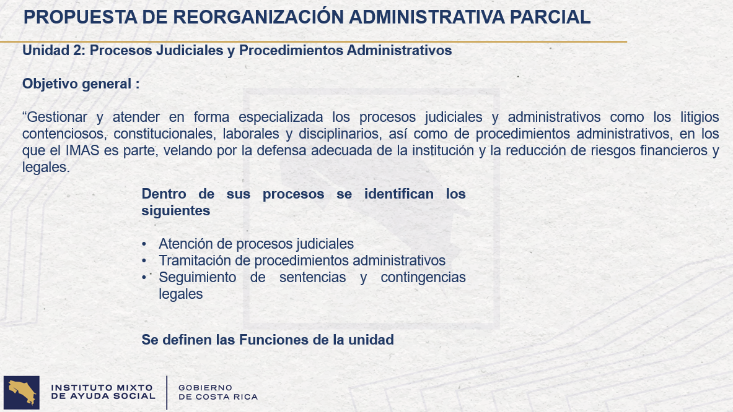

En el caso de la unidad número 2. Son procesos judiciales y procedimientos administrativos. Su objetivo general va a estar enfocado en gestionar y atender en forma especializada los procesos judiciales administrativos, como los litigios contenciosos, constitucionales, laborales y disciplinarios, así como los procedimientos administrativos en los que el IMAS es parte, velando por la defensa adecuada de la institución y la reducción del riesgo financiero y legal.
Yorleni León: Don Fabricio, otra vez lo voy a interrumpir, es que don Marvin quiere hacer uso de la palabra.
Fabricio Mora: Claro.
Marvin Chaves: Muchas gracias, doña Yorleni.

Nada más, para ratificar que esto que está presentando Fabricio, será parte de lo que MIDEPLAN como tal, siempre pide que en una reorganización se indique y se quede así claro de que se dio, es decir, cómo quedan las unidades, con qué objetivos, cuáles son los procesos y cuáles son las funciones. No vamos aquí a presentar todas las funciones porque son muchas. Pero, en los documentos que se le remitió, ahí vienen todas las funciones. Para los efectos, el acuerdo ya obviamente sería un acuerdo integral donde se está aprobando todo el proceso y todas sus funciones como tal, así como corresponde, se estarían incorporando en el Manual de Organización Institucional con estos cambios que se están presentando en esta solicitud de aprobación interna, que luego tiene que ser vista también por MIDEPLAN, y si hubiesen algunos cambios que den forma o especialmente fondo a lo que estamos presentando, tendría que venir nuevamente a este Consejo Directivo. Nada más como para aclarar.
Yorleni León: Muy bien, gracias, Marvin por esa aclaración. Adelante don Fabricio, nuevamente.

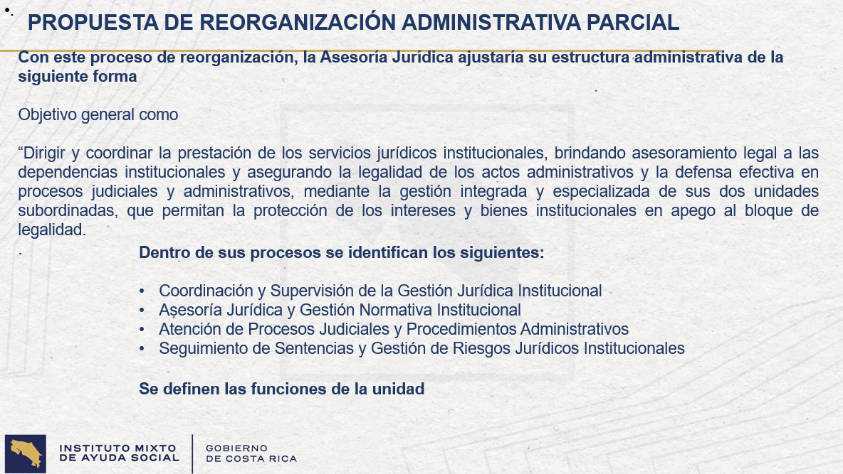

Fabricio Mora: A la hora que creamos bueno estas 2 unidades. Obviamente todo lo que es ya la estructura administrativa de la Asesoría Jurídica, debe también modificarse ¿Por qué? Porque deben reflejarse estas 2 nuevas unidades que estamos creando. Entonces, el nuevo objetivo general que tendría en este caso la Asesoría Jurídica, estaría enfocado en dirigir y coordinar la prestación de los servicios jurídicos institucionales, brindando asesoramiento legal a las dependencias institucionales y asegurando la legalidad de los actos administrativos y la defensa efectiva en los Procesos Judiciales y Administrativos mediante la gestión integrada y especializada de sus dos unidades subordinadas, que permitan la protección de los intereses y bienes institucionales en apego al bloque de legalidad.

Dentro de los principales procesos que va a tener la Asesoría Jurídica como un todo integrales van a ser Coordinación y Supervisión de la Gestión Jurídica Institucional,
Asesoría Jurídica y Gestión Normativa Institucional, Atención de Procesos Judiciales y Procedimientos Administrativos, Seguimiento de Sentencias y Gestión de Riesgos Jurídicos Institucionales. Y, las funciones, como bien lo ha comentado Marvin, también especificadas dentro del criterio técnico y los documentos que se les remitieron.

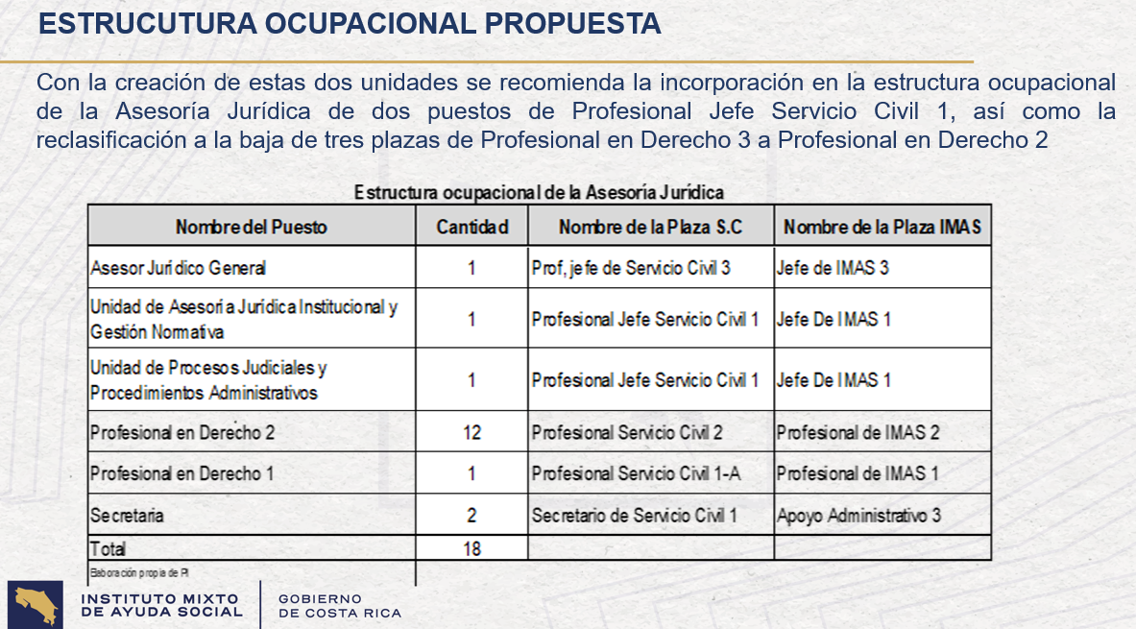
Una vez que ya hemos definido estas dos unidades. vamos a presentarles Acá, cómo va a estar o cómo va a quedar bajo esta propuesta la estructura ocupacional de la Asesoría Jurídica. Vemos que se va a mantener el Asesor Jurídico, normalmente, se va a crear una nueva plaza como indicamos anteriormente de Profesional Jefe de Servicio Civil 1, para la unidad de Asesoría Jurídica Institucional y Normativa, otra plaza también de Profesional Jefe 1, para la Unidad de Procesos Judiciales y Procedimientos Administrativos. En lo que es el tema de los Profesionales en Derecho 2, se va a aumentar la cantidad de profesionales van a pasar de 9 a 12 profesionales, se va a mantener el Profesional en Derecho 1 y los puestos de Secretaria o apoyo administrativo se mantienen en 2.
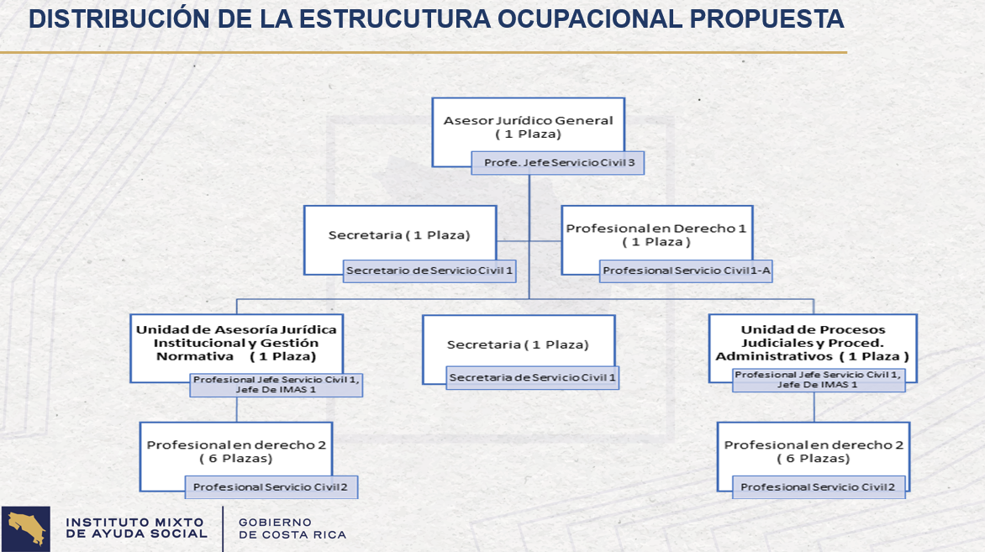

A modo de graficar, cómo es que va a quedar la estructura administrativa, operativa y ocupacional de la Asesoría Jurídica, les presentamos este gráfico en el cual se va a mantener el Asesor Jurídico, va a tener una Secretaria de su cargo y va a tener un Profesional en Derecho 1, que es como el asesor directo o la persona que apoya directamente la Asesoría Jurídica.
Vemos que, en la Unidad de Asesoría Jurídica Institucional y Gestión Normativa, va a haber 6 Profesionales en Derecho. Y, en la Unidad de Procesos Judiciales y Procesos Administrativos también va a haber 6 Profesionales en Derecho. Estas 2 unidades, van a estar apoyadas por una Secretaria que va a llevar a cabo los procesos. Así es como quedaría la estructura de la Asesoría Jurídica.

En lo que es el tema de la construcción de valor público ¿No sé, don Marvin si usted continúa de acá?
Marvin Chaves: Si quieres lo continúo Fabricio, sí, está bien.

Fabricio Mora: Ok.

Marvin Chaves: Bien. Doña Silvia, doña Yorleni.
Yorleni León: Adelante, sí.
Silvia Castro: Gracias, doña Yorleni, don Marvin. Disculpe la interrupción, nada más para aclarar también que las dos Secretarias que muy bien menciona don Fabricio dentro de la estructura, ya están contempladas, no son plazas nuevas. Nada más para precisar eso.
Fabricio Mora: Correcto, ya son plazas que ellos tienen.
Silvia Castro: Correcto, gracias.

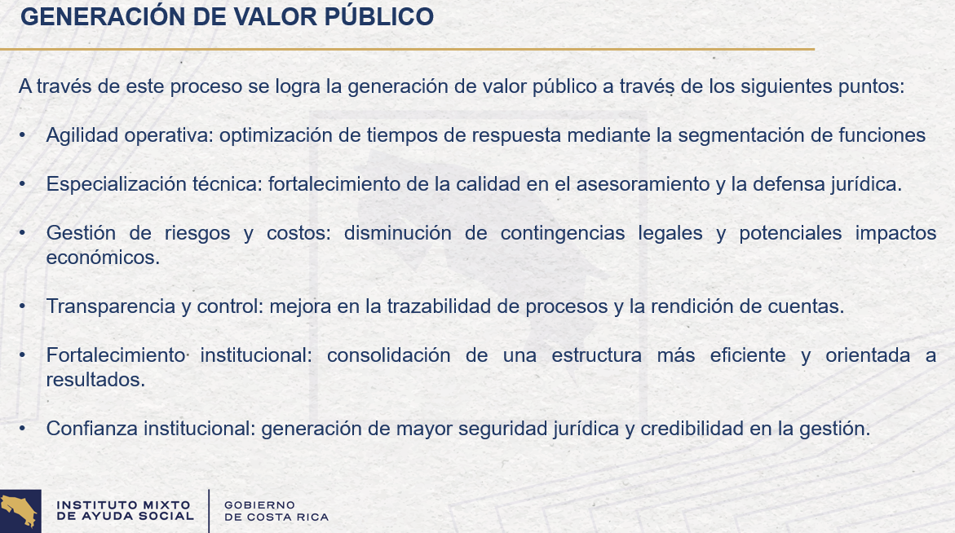

Marvin Chaves: Gracias, doña Silvia.

Sí, decíamos que todo lo que hagamos, y eso es algo de lo que estamos gestionando, y parte del reglamento también del Sistema de Planificación Institucional que tenemos en el IMAS y parte de la estrategia de gestión, para resultados. Es que todo lo que hagamos tratemos de identificarlo desde el punto de vista de cuánto contribuye al valor público.

Entonces, aquí vamos a tener claro que la agilidad operativa que vamos a buscar, la especialización técnica que estamos proponiendo, la gestión de riesgos y costos económicos nos va a permitir de alguna forma llevar indicadores que nos digan que los costos que hemos tenido o la pérdida, por tal vez no tener los tiempos o los procesos adecuados o la estructura adecuada debe disminuir, verdad. Entonces, esas contingencias legales y potenciales impactos económicos tiene que mejorar para orientar sus recursos hacia la inversión social, la transparencia y control que siempre es importante en términos de lo que estamos haciendo y la rendición de cuentas, el fortalecimiento institucional de tener estructuras más eficientes y operativas y la confianza que se genera el tener estructuras que realmente cumplan a tiempo y oportuna y con la calidad que se quiere. Entonces, todos estos elementos contribuyen al valor público.

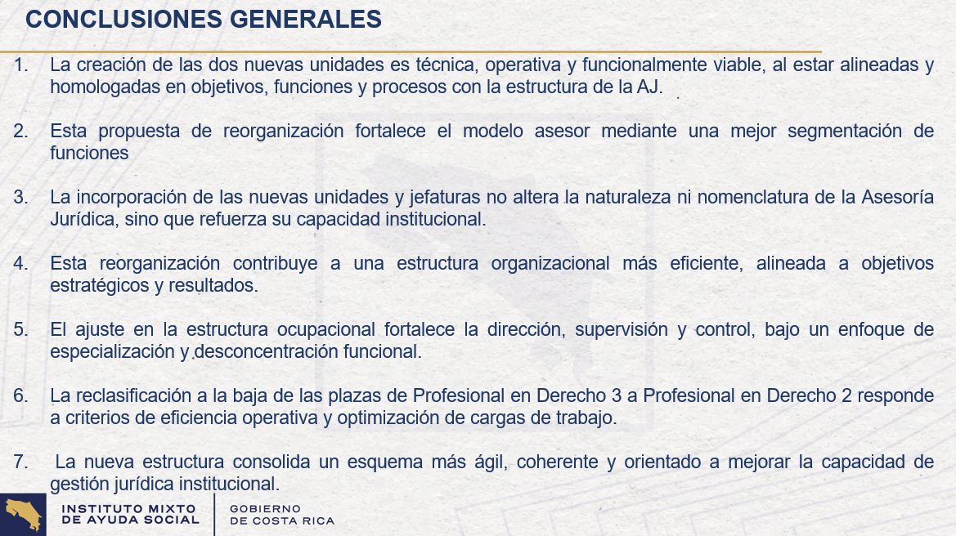

En conclusiones generales. La creación de las 2 unidades decimos que esto es un proceso técnico, operativo y funcionalmente viable al estar alineadas y homologadas con los objetivos. Esto es algo que siempre MIDEPLAN nos va a decir. Lo que se está proponiendo tiene operativamente y funcionalmente viable, sí, estamos hablando de una unidad asesora y las dos unidades que se están proponiendo son asesoras. Toda la estructura asesora se mantiene, no estamos cambiando eso, entonces, esto nos dice que lo que estamos haciendo es viable desde el punto de vista técnico y operativo.
Esta propuesta de reorganización fortalece el modelo asesor, también mediante una segmentación de funciones, lo cual desconcentra también en una sola jefatura, las funciones. La incorporación de las nuevas unidades y no altera la naturaleza ni la nomenclatura, es decir, no estamos cambiando el nombre de la unidad, lo que estamos es agregando dos unidades, sí, pero no estamos cambiando el nombre de la unidad principal. Esta organización contribuye una estructura organizacional más eficiente, alineada a objetivos estratégicos y resultados.

El ajuste de la estructura ocupacional fortalece la dirección, supervisión y control para un enfoque de especialización y desconcentración funcional y la reclasificación a la baja de Profesionales en Derecho 3 a Profesionales en Derecho 2, responde a criterios de eficiencia, operatividad y optimización de cargas de trabajo. Pero, también a que no podríamos estar teniendo Profesionales 3, teniendo ahora Jefaturas 1, porque entonces ya aquí entrarían en un conflicto procedimental y estructural que no queremos. La nueva estructura, consolida un esquema más ágil y coherente orientada a mejorar la capacidad de gestión jurídica institucional.
Marvin Chaves: Doña Alexandra, creo que tiene una consulta.

Yorleni León: Doña Alexandra, adelante.
Alexandra Umaña: Don Marvin, ¿qué pasa si esas personas que están como Profesionales 3 no quieren bajar? Definitivamente no aceptan eso. ¿Se les podrá obligar o qué puede pasar en ese momento de que las personas digan qué no?

Yorleni León: Don Marvin.
Marvin Chaves: Sí, doña Yorleny.

Sí, doña Alexandra. Vamos a ver, cuando hay procesos de reorganización como este, se abre una reorganización y se lleva el valor público, el derecho de la mayoría, el interés institucional está por encima de los individuales, verdad. Es decir, la persona, si no quiere, va a tener que, es decir, la institución lo puede ejecutar, lo puede hacer nada más que lo que hay que tener cuidado de no violentar derechos, es decir, que se le tiene que indemnizar y en ese caso sería lo que la institución hace, una indemnización, la persona va a quedar con los recursos económicos que hace la diferencia de lo que está dejando de percibir y de esa forma la organización está cumpliendo con la función para ser más operativa y funcional desde el punto de vista de lo que queremos y desde tener una mejor orientación a la gestión, como digo, del valor público.

No sería prudente que las personas funcionarias de la institución sean las que decidan que, si quieren y no quieren, ¿verdad? Porque esto lo hacemos en función de la población especialmente. Entonces no sé si con eso le doy respuesta.
Alexandra Umaña: Sí, muchas gracias.
Yorleni León: Ok. Don Felipe.
Luis Felipe Barrantes: Doña Alexandra, tal vez nada más para recordarle a este Consejo. Ya hemos pasado por aquí en otros momentos, cuando hicimos la reorganización de Alajuela y Heredia, algunas plazas se recalificaron a la baja, ¿verdad? Entonces también ahí, la experiencia institucional, creo que lo que nos dice es que aquí las formas importan, ¿verdad? Si este consejo tiene bien todo este tema de la organización, incluso como irle comunicando a las personas, es como imprescindible de llevar este proceso por lo más emocionalmente adecuado. Pero, solo señalar, doña Alexandra, que ya hemos estado ahí en varias ocasiones, ¿verdad? No es la primera vez que tenemos que recalificar plazas a la baja en la reestructuración.
Yorleni León: Así es, gracias, Felipe por esa intervención.

Alexandra Umaña: Gracias.

Yorleni León: Adelante, don Marvin.
Marvin Chaves: Le agregamos a don Felipe, que además creo que los procesos anteriores, que han sido bastantes, han sido muy exitosos y han logrado cumplir con el cometido y ciertamente en su momento tenemos que hacer una evaluación de algunos de ellos, pero hasta el momento el cambio ha sido positivo para la institución en términos de economía institucional, en términos de agilidad, en términos de inversión y en términos de población a la cual nos estamos dirigiendo.



Hay un elemento que quisiéramos incluir o lo incluimos aquí en conclusiones generales. Y, es que hay un decreto ejecutivo que es el No. 44326-H del Ministerio de Hacienda, artículos 43°, 47°, 48° y 53°. Qué dice se debe solicitar a Desarrollo Humano, realizar la gestión correspondiente ante el STAP. Bueno, eso es un elemento.

Pero, también está el decreto No. 44120-H de Hacienda también, que fue modificado con el No. 41162, porque antes decía que no se podían hacer reorganizaciones y si había cambios que generaran presupuestariamente crecimientos al alza, había que hacer la gestión en Casa Presidencial o en Hacienda. Bueno, en el Artículo 1, lo que nos dice ahora con el cambio que tenemos con el No. 41162, es que nosotros si presupuestariamente podemos hacer una gestión donde entremos en equilibrio indicando que esto, si bien es cierto, va a generar un cambio hacia el alza, porque si lo va a generar, que hay elementos institucionales que nos han permitido estar en equilibrio y que no vamos a tener un mayor incremento presupuestario institucional en lo que es cuenta cero, cuenta de salarios. En este caso eso está sucediendo, no vamos a tener esa situación.

Y, tenemos una certificación que nos da la Dirección de Soporte Administrativo y que también se comprueba con un oficio que prepara Desarrollo Humano, en el cual podemos constatar que los recursos con los que cuenta la institución, si bien es cierto, vamos a tener 2 plazas nuevas, los que van a bajar más otras reorganizaciones que hemos tenido en procesos anteriores que se habían incorporado en el presupuesto del 2026 que no se van a ejecutar, nos permite estar en equilibrio. Entonces, no habría ninguna situación que nos exponga presupuestariamente para poder ir ante Hacienda y el STAP, hacer esta solicitud igual ante MIDEPLAN.



Recomendaciones generales. Se recomienda a la Gerencia General, Desarrollo Humano y el Asesor Jurídico definir los perfiles de puestos sobre las plazas profesionales, Jefes de Servicio Civil, sabiendo que una vez se haya aprobado por parte de este Consejo Directivo y por parte de MIDEPLAN este proceso.

Realizar las gestiones ante la Rectoría Sectorial y MIDEPLAN, recordemos que todos los procesos de reorganización tienen que consultarse también a la rectoría. En este caso tenemos a doña Yorleni, en su calidad de Ministra Rectora, a lo cual tendríamos que solicitarle un oficio indicando su anuencia a este proceso, que sería adjunto con el que va con el acuerdo del Consejo Directivo y que se le estaría remitiendo a MIDEPLAN, para la aprobación de este proceso de reorganización.
Se debe realizar la actualización de los sistemas institucionales del IMAS, así como en este caso de la nueva estructura verdad, de lo que significa presupuestariamente y todo lo demás en el SAP, así como en los documentos normativos y manuales de Manual de Organización Institucional, el Manual de Clases y Cargos Institucionales, verdad, que también deben estarse ajustando con el fin de asegurar la incorporación efectiva de la nueva estructura administrativa, funcional y ocupacional de las Unidades de la Asesoría Jurídica.

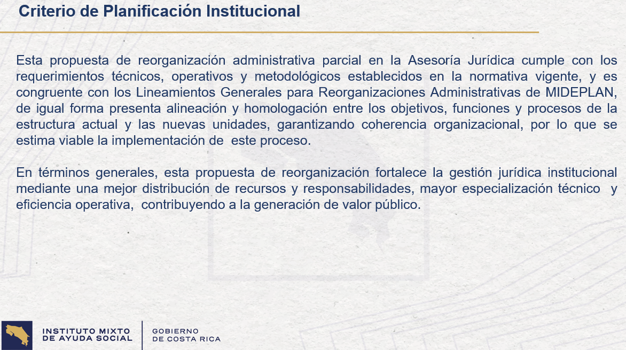

Y, por último, el criterio nuestro. Es que esta propuesta de la organización administrativa parcial de la Asesoría Jurídica cumple con los requerimientos técnicos y operativos y metodológicos establecidos en la normativa vigente y es congruente con los lineamientos generales para la reorganización administrativa de MIDEPLAN. De igual forma, presenta alineación y homologación entre los objetivos y funciones y procesos de la estructura actual y las nuevas unidades, garantizando coherencia organizacional, por lo que se estima viable la implementación de este proceso. En términos generales, esta propuesta de organización fortalece la gestión jurídica institucional, mediante una mejor distribución de recursos y responsabilidades, mayor especialización técnica y eficiencia operativa, contribuyendo a la generación de valor público. Esta sería la presentación y agradecemos que nos hayan escuchado.
Yorleni León: Muchas gracias don Marvin, muchas gracias don Fabricio. Abro este espacio, para consultas o ampliaciones, doña Floribel, adelante.
Floribel Méndez: Primero, agradecer a Marvin y al compañero por la presentación y la explicación. Es más que todo como un comentario, o sea, me parece bien todo el análisis que se hizo de la situación. Tal vez a uno le llamó la atención que, o sea, la solución a lo que yo entiendo con esta propuesta de esta reorganización, está en establecer esos niveles medios de jefatura, verdad que no se tienen actualmente. Entonces, pensaría que el mayor problema está en el embotellamiento de procesos, está a ese nivel.

Yorleni León: Así es.

Floribel Méndez: Donde con esto estaríamos haciendo las decisiones un poco más escalonadas, con responsabilidad de tener estas jefaturas. Pero, que, a nivel operativo, por así decirlo de los compañeros que ejecutan los trámites y todo, ahí la cantidad de personas que tenemos, que en este caso estarían quedando en 12, satisfacen esa demanda de servicios que ha venido en crecimiento y que se deben atender, básicamente día a día ¿Es así la interpretación?
Yorleni León: Correcto, es así. No necesitamos crecer en personal, solamente necesitamos como reacomodar las cargas en otras palabras, verdad.

Floribel Méndez: ¿Y, a ese nivel de decisión?

Yorleni León: Exactamente. Las cargas se reacomodan con esas 2 jefaturas que se están creando, se divide en procesos. Entonces, a usted le toca esto, usted le toca esto y entonces esta gente ya puede ir resolviendo con muchísimo mayor eficiencia cada una de las solicitudes que les va llegando a la Asesoría Jurídica.
Floribel Méndez: Es que en el documento y aquí en la presentación, no se presenta una estimación del impacto. En cuanto a lo que esta reorganización va a implicar anual o mensualmente. Entiendo la explicación que venía en el documento y también que decía don Marvin de que, en términos institucionales, generales, en la partida de remuneraciones no se ve afectada, pero tal vez sí sería como importante, interesante en este tipo de informes. Siempre puede ser que esté y no lo vi, verdad. Pero, que esté el impacto presupuestario, que va a tener este planteamiento de la reorganización. Eso era.
Yorleni León: Sí, vamos a tomar eso en cuenta entonces, para los siguientes procesos que se estén trayendo al Consejo Directivo, de hacer como ese detalle que esta vez no lo planteamos.

Lo que sí yo podría decirle, doña Floribel, es lo siguiente. Desde el punto de vista del presupuesto general para remuneraciones, no tenemos ningún problema. Tuvimos ingresos, no sé cuál es la palabra que se utiliza, para el proceso de reestructuración de Heredia, verdad que nos significó plazas a la baja y eliminamos una jefatura regional, pasamos de 10 a 9 y demás, entonces, ahí tenemos como recursos disponibles.

Y, esos recursos nos permiten entonces poder hacer frente a esa nueva reestructuración de parte de la Asesoría Jurídica. Don Marvin, doña Silvia.
Silvia Castro: Gracias, doña Yorleni. Básicamente para adicionar lo que planteaba doña Floribel. Lo que teníamos hoy o lo que tenemos hoy en la estructura, es que absolutamente cualquier documento que se emita desde la Asesoría Jurídica, requiere del visto bueno del aval del Asesor Jurídico General. Y, como el IMAS no es como en otras instituciones, en donde sí tienen generalmente un Subdirector de Jurídico. En este caso, nosotros tenemos básicamente lo que vendría a ser en otras instituciones, sobre todo en la administración central, en el Poder Ejecutivo, un Subdirector.

Precisamente, por eso es que consideramos pertinente crear estas 2 jefaturas. Porque también, hemos identificado que en general, los criterios, los trámites con Asesoría Jurídica salen en tiempos aceptables, pero tienen que sí o sí pasar por el tamiz de don Berny, del Asesor Jurídico General, y es ahí, donde, como muy bien usted lo planteaba, tenemos ese cuello de botella. Perfectamente, la institución y el estudio que hace muy bien Planificación Institucional pudo habernos dicho que elimináramos las plazas del todo, las 3 plazas de Profesionales 3. Más bien aquí lo que estamos planteando es mantener estas plazas de profesionales, pero en virtud de que sus funciones van a cambiar a partir de la creación de las 2 jefaturas, más bien recalificarlas a la baja como Profesionales 2.

Y, sobre lo que planteabas de la parte presupuestaria en la línea de remuneraciones. Eso fue un insumo que don Marvin, siempre responsablemente solicita a Desarrollo Humano, para efectivamente garantizar que la institución cuente con el presupuesto, que no haya una afectación. Como bien lo planteaba también doña Yorleny, bueno, no solo estamos teniendo un ahorro al recalificar las plazas de Profesionales 3 a 2, sino que también tenemos ahí, por decirlo de alguna manera, un remanente positivo de la reestructuración de Occidente que se había hecho durante el año pasado. De manera que, desde el punto de vista presupuestario, no tenemos ningún inconveniente. Y, sí se cuenta con la información que usted muy bien requería hay que hacer referencia. Gracias
Yorleni León: Gracias, Silvia. Adelante, don Marvin.
Marvin Chaves: Sí, nada más quisiera hacer una precisión. Sí hay incremento de plazas, verdad, para que tengamos en cuenta. Sí hay 2 plazas más que se estarían incorporando, porque si las cargas también son altas, es decir, las 2 jefaturas nuevas, son nuevas jefaturas que no existían.

Yorleni León: Sí, tienes razón.

Marvin Chaves: Y, las 3, Profesionales 3 se van a la baja. Ahí, entonces estamos viendo en cuanto se crece, este ejercicio lo hicimos con Desarrollo Humano, en cuanto crece presupuestariamente esas dos plazas para el resto del año, pensando desde junio a diciembre, para decir que empezamos este año y en cuanto estamos disminuyendo con los Profesionales 3. No lo presentamos, pero con gusto siempre lo estaríamos presentando si ustedes lo tienen a bien, porque no es un tema que en el caso de MIDEPLAN pida que se consigne. Lo que sí MIDEPLAN nos dice es, díganme si presupuestariamente ese incremento, la alza no está teniendo algún incremento presupuestario institucional. Si no lo tiene, dígame que no lo tiene. Eso es lo que estamos haciendo. Hicimos una certificación, don Jafeth, hizo la certificación y la firmó, donde se dice que esto no incrementará presupuestariamente la institución. Pero, encantados nosotros de traerle cualquier esos movimientos económicos también en algún otro proceso que vayamos a traer.
Yorleni León: Y Marvin, gracias por la aclaración. Porque efectivamente, sí, las 2 jefaturas se están creando. Sí, tiene toda la razón.

¿Algún otro comentario más que quisieran hacer? Don Jafeth, adelante.
Jafeth Soto: Gracias.

Solo adicionar que efectivamente, en virtud de que por otras reestructuraciones han existido ahorros. Es que ahora con esta decisión de que incluso aunque se estén definiendo 2 plazas más que son necesarias, según lo estamos viendo, también se tiene la certeza de que con el presupuesto que actualmente cuenta la institución es suficiente para atender las obligaciones que se deriven de este reajuste.
Yorleni León: Ok, muy bien, muchas gracias. ¿Algún otro comentario que tengan?
Ólger Irola: No.
Yorleni León: Adelante, doña Alexandra, dígame.
Alexandra Umaña: Una pregunta ¿Esas 2 plazas te van a sacar a concurso?
Yorleni León: Sí.
Alexandra Umaña: Entonces, esas personas que son Profesionales 3, en este momento pueden concursar para esos plazos.

Yorleni León: Sí, absolutamente sí.

Alexandra Umaña: Si en algún momento alguno de ellos queda como ese Profesional 3, entonces no habría ni siquiera que hacer una diferencia salarial, porque nada más se ajustan un poco a lo que va a quedar. Ok, esa era mi pregunta, mi duda más bien. Muchas gracias.
Silvia Castro: Sí, tal vez doña Yorleny, rápidamente si me lo permite.

Yorleni León: Sí, claro.

Silvia Castro: Gracias.

Para adicionar a lo que muy bien señala doña Alexandra. Efectivamente, las 2 jefaturas, si MIDEPLAN nos autoriza la reestructuración que se estarían creando. Estas plazas se sacan a concurso, los profesionales, no solo estos que están ocupando las plazas en Profesionales 3, sino cualquier otro profesional que cumpla requisitos, podrá participar en el concurso que al efecto se tramite, el concurso ordinario y eventualmente, si alguna de las personas que está ocupando esa plaza de Profesional 3, gana el concurso para alguna de las jefaturas, ahí no tendríamos que indemnizar. Indemnizaríamos solo en aquellos casos en donde efectivamente las personas permanecen en esas plazas de Profesionales 3 y tenemos que recalificarlas a la baja.
Jorge Loría: Una consulta.
Yorleni León: Sí, señor, adelante don Jorge.
Jorge Loría: Sí, bueno. Yo pensaba que se iba a hacer primero la indemnización, luego sacaba el concurso, pero si se saca el concurso antes de hacer la indemnización, al ganar uno de ellos la plaza, no hay que hacer lo otro. Pero, sí a ellos se les indemniza y luego quieren participar en esto, en la plaza. Y si ya se les canceló la indemnización, por eso digo ¿Se hace antes o se hace después? Esa es la duda que tengo.
Yorleni León: Don Jorge, yo le diría lo siguiente, pero aquí que tal vez Silvia lo pueda corregir en caso de que diga algo incorrecto, vamos a ver. En el momento que se haga las bajas, que hagamos el proceso de hacer a la baja las plazas, a esas personas hay que indemnizarlas, verdad.

Jorge Loría: Ok.
Yorleni León: Eso no les quita que puedan participar. Esas personas participan y en el momento que participan, ya adquieren el nuevo salario, pasaría a ganar en lo que sea, en caso de que las ganen, verdad.

Jorge Loría: Sí.

Yorleni León: En caso de que sean ellas las personas que ganen las plazas. ¿Pero, cuál es su preocupación en particular, don Jorge?
Jorge Loría: No, a mí no me preocupa, yo no tengo problema. Más bien, yo estoy totalmente de acuerdo con esto. Lo que estaba preguntando doña Yorleni, es que, si los indemnizan y luego ganan la plaza 3, que era donde estaban ellos como Profesional 3. En teoría, si se saca primero el concurso de las plazas, para jefatura y si alguno de ellos lo ganan entonces no hay que indemnizarlo, nada más se pasa la jefatura, porque queda como 3 que es el puesto que tiene, Profesionales 3.
Yorleni León: Es que sí hay que indemnizarlos ¿verdad, doña Silvia, primero hay que hacer ese proceso?
Jorge Loría: Está bien.
Silvia Castro: Sí, señora. Perdone don Jorge. Lo que usted ha dicho es correcto, doña Yorleni. Efectivamente, o sea, en el momento que nos autoricen. Bueno, aquí don Marvin, también me corrige, en el momento que se autorice la reestructuración o no podemos digamos verla de manera separada, es decir, tenemos que crear las 2 jefaturas y en automático, verdad. Por decirlo de alguna manera, recalificar las plazas de Profesionales 3 hacia la baja. Y, la indemnización, justamente es porque, le estamos generando una afectación a la persona que estuvo remunerada en una plaza Profesional 3 y que evidentemente ahora al ser Profesional 2, va a ganar conforme lo que la escala salarial se establece para un Profesional 2.

Y, es aquí, donde muy bien lo planteaba don Marvin a partir de la consulta que también hacía doña Alexandra, que es aquí donde el interés público cede ante el interés particular verdad. Y, la reestructuración justamente es la autorización que le permite a la administración pública hacer este tipo de recalificaciones hacia la baja, aunque haya una persona ocupando esa plaza en particular que se está viendo afectada, siempre y cuando el perjuicio que se le ocasiona sea debidamente indemnizado por la institución.
Jorge Loría: Totalmente de acuerdo. Inclusive yo a raíz, bueno, esto que comentó anteriormente doña Yorleni, que el Asesor Jurídico estará de vacaciones o se incapacita, no hay nadie.
Yorleni León: Sí dejamos a alguien, perdón, don Jorge que lo interrumpa. Si dejamos a alguien, pero esto requiere entonces de hacer un papeleo, para que otra persona pueda ayudarnos.
Jorge Loría: Sí, claro.

Yorleni León: Sí, porque al descubierto no queda.

Jorge Loría: Sí, yo sé que no. Pero, ya a la hora de hacer la reestructuración, ya no tenemos que hacer eso. No, yo estoy totalmente de acuerdo, todo lo que sea en beneficio para la institución, totalmente; estoy totalmente de acuerdo y excelente. Yo por esto en ese sentido yo apruebo todo esto, estoy de acuerdo totalmente.
Yorleni León: Muy bien, muchas gracias. Don Freddy, adelante.
Freddy Miranda: Sí, a mí me parece una buena propuesta, me parece bien justificada. La única preocupación mía es si Berny está de acuerdo, aunque él mismo lo haya solicitado, verdad. Pero, si Berny está de acuerdo por lo siguiente, porque aquí entiendo que todo lo que se orienta es a hacer que la cosa fluya, a romper ese cuello de botella, pero si estas nuevas subjefaturas no sé cuál es el término legal, Marvin.
Silvia Castro: Son Jefaturas 1.
Freddy Miranda: Bueno, si estas Jefaturas 1, resuelven y al final Berny tiene que firmar y Berny, se toma su tiempo, puede ser que no logremos el objetivo, aunque teóricamente esté bien concebido. Él tiene que estar dispuesto a saber, que una vez que resuelvan las Jefaturas 1, prácticamente él tiene que ponerle el sello, la chayotera y fluye, verdad. Es la única cosita que yo veo, que no tiene que ver nada con la propuesta teóricamente concebida, sino con un tema de personalidad. Que debe ser bien conversado con él, verdad. Gracias.
Yorleni León: Sí, voy a darle el uso de la palabra a doña Silvia y luego a don Marvin.
Silvia Castro: Gracias, doña Yorleni.

Lo que indica don Freddy, desde luego que es importante nada más, tal vez compartir con ustedes que de este proceso hemos hablado muchísimo con don Berny en muchísimas ocasiones, doña Yorleni y yo, don Marvin también durante el desarrollo del informe técnico, verdad, de la reestructuración, y él está absolutamente convencido, de que esto va a venir a coadyuvar.

Incluso, él en algún momento con algún grado de angustia y de manera muy transparente, nos lo planteaba a doña Yorleni y a mí, verdad que yo creo que, por personalidad somos muy exigentes y todo urge ciertamente. Y entonces él llegó a un grado de angustia en el sentido de que él reconocía que se estaba constituyendo en un cuello de botella sin quererlo, porque al no tener estas jefaturas que le gestionen los procesos, dos grandes procesos que tiene la Asesoría Jurídica que es Contratación Pública y todo el tema de Gestión de Procesos Judiciales y criterios y todo entonces tenía necesariamente, inevitablemente que pasar con él con lo que todo eso implicaba. Pero, él ha estado muy involucrado, ha estado llevándole el pulso, el paso a este a este proceso de reestructuración. Incluso, y bueno, ahí don Marvin lo podrá añadir con él, don Marvin tuvo un acercamiento importante, para llevar a cabo el estudio técnico.

Yorleni León: Gracias, don Silvia. Don Marvin, adelante.
Marvin Chaves: Sí, don Freddy, muy clara y buena su preocupación. Vamos a ver, doy fe de que hemos tenido bastantes reuniones con él, para revisar lo que estamos haciendo. Doy fe de que tenemos oficios donde también él está de acuerdo, entonces los tenemos por escrito, por ahí un poquito en esa tranquilidad.

Y, el segundo elemento que usted plantea me parece muy correcto. Vamos a ver, ustedes como Consejo Directivo que da política a la institución en la propuesta de acuerdo que se está hoy por presentar, podrían agregarle este elemento que usted acaba de indicar. El temor o que pueden indicarle a Planificación Institucional o le piden a la administración como un todo, que esté revisando que efectivamente este proceso cumpla con los objetivos para los cuales se dio y que podamos hacer una evaluación de aquí a un año de cómo está funcionando, para que garanticemos que efectivamente lo que se quería, se está cumpliendo. Entonces, eso queda en ustedes, verdad, como Consejo Directivo que nos da línea y nosotros acatamos lo que ustedes nos indiquen. Muchas gracias.
Yorleni León: Perfecto, muchas gracias. ¿Alguna otra consulta o comentario que tengan duda? Ninguno. Don Fabricio se sacó un 100, don Marvin se sacó un 100. Muchas gracias a los dos.

Fabricio Mora: Muchas gracias.

Yorleni León: Les agradecemos mucho la información y sobre todo la calidad que tiene el informe que tuvimos la oportunidad de revisar antes de tener esta sesión y la presentación que nos hicieron. Muchas gracias a los dos, de verdad que sí.
Marvin Chaves: Gracias, que tengan una linda tarde.
Fabricio Mora: Gracias, buenas tardes. Hasta luego.
Yorleni León: Muy amable, muchas gracias.
Se retiran de manera virtual el Sr. Fabricio Mora Evans y el Sr. Marvin Chávez Thomas.

Yorleni León: Bueno, entonces tenemos una propuesta de acuerdo, doña Alexandra.
Alexandra Umaña: Hago lectura.

ACUERDO No. 159-03-2026

CONSIDERANDO

PRIMERO: Que la Ley 5525, Ley de Planificación Nacional, establece en el artículo 16 que: “Los ministerios e instituciones autónomas y semiautónomas llevarán a cabo una labor sistemática de modernización de su organización y procedimientos, a fin de aumentar la eficiencia y productividad de sus actividades y con el propósito de lograr el mejor cumplimiento de los objetivos que persigue el Sistema Nacional de Planificación".

SEGUNDO: Que en el Artículo N° 28. Reglamento General del Sistema Nacional de Planificación N°37735-PLAN: Indica en el inciso L que es una función de las Unidades de Planificación: Proponer los diseños de los procesos de organización institucional y dar seguimiento a las reorganizaciones aprobadas por MIDEPLAN, informando oportunamente a la o el jerarca institucional y a MIDEPLAN.

TERCERO: Que en el Artículo 41. Reglamento General del Sistema Nacional de Planificación N°37735-PLAN. Reorganizaciones Administrativas. Las instituciones someterán a aprobación de MIDEPLAN los proyectos de reorganización administrativa, los que deberán estar ajustados a los lineamientos, metodologías y procedimientos emitidos por MIDEPLAN

CUARTO: Que el Decreto Ejecutivo N° 36086-MP-PLAN-MTSS en su artículo N° 2 en el cual se indica que “La aprobación de la organización administrativa de órganos, entes y empresas públicas será competencia de Ministerio de Planificación Nacional y Política Económica (MIDEPLAN)… De previo a la aprobación por parte de MIDEPLAN y como requisito de validez, toda propuesta de reorganización de órganos, entes y empresas públicas deberá contar con la autorización del respectivo Ministro Rector del Sector al que pertenezca el órgano, ente o empresa….”

QUINTO: Que los Lineamientos Generales para Reorganizaciones Administrativas del Ministerio de Planificación Nacional y Política Económica (MIDEPLAN), establecen que: “en caso de que la máxima jerarquía institucional recaiga sobre un órgano colegiado (Junta Directiva, Consejo Directivo, Consejo Nacional, entre otros), se debe remitir copia del acuerdo de Junta Directiva en el cual se avala la propuesta de reorganización administrativa”.

SEXTO: Que en los Lineamientos Generales para Reorganizaciones Administrativas en el apartado Lineamiento en el Componente de Normativa, punto 3, se indica que: “Toda propuesta de reorganización administrativa debe ser conocida y avalada por la máxima jerarquía institucional. Si una propuesta de reorganización administrativa sufre modificaciones posteriores al aval de la máxima jerarquía, deberá ser nuevamente conocida y avalada por la máxima jerarquía

SÉPTIMO: Que mediante los oficios IMAS-GG-0995-2025 e IMAS-GG-1572-2025, la Gerencia General solita realizar el estudio técnico correspondiente que analice la pertinencia o no de crear unidades organizacionales dentro de la Asesoría Jurídica, con la finalidad de poder especializar las distintas áreas de trabajo, así como darle continuidad a este proceso.

OCTAVO: Que mediante correos del 27 de noviembre y el 3 de diciembre del 2025 y el oficio MAS-PE-AJ-1900-2025, el Asesor Jurídico proporciona los registros y datos relacionados con diversos tipos de trámites gestionados por la Asesoría Jurídica, entre los que se incluyen: atención de consultas jurídicas, procesos asociados a contratación pública, recursos de amparo, procesos judiciales y actividades de capacitación.

NOVENO: Que por medio del oficio IMAS-PE-PI-0135-2026 suscrito por el señor Marvin Chaves Thomas, se emite el criterio técnico solicitado, señalando que “De acuerdo con el análisis efectuado respecto a la propuesta de reorganización administrativa parcial de la Asesoría Jurídica, orientada a la creación de dos nuevas unidades administrativas y con base en la evaluación técnica desarrollada por la Unidad de Planificación Institucional, se determina que dicha propuesta cumple con los requerimientos técnicos, operativos, funcionales y metodológicos establecidos en la normativa vigente, asegurando su congruencia con los Lineamientos Generales para Reorganizaciones Administrativas (LGRA) emitidos por MIDEPLAN específicamente en los apartados E.2 Componente de Estructura y E.3 Componente de Recurso Humano, así como con la Guía N.° 2 para la Reorganización Institucional Fundamentada en una Modificación, Creación o Supresión de una Unidad Administrativa, de igual forma se considera que los objetivos, funciones y procesos de esta dependencia mantienen una relación directa y homologable con los definidos para las dos nuevas unidades propuestas, garantizando una alineación administrativa y funcional que refuerza la coherencia interna del modelo organizacional, en este sentido, la reestructuración propuesta contribuye al fortalecimiento institucional, optimizando la distribución de responsabilidades, la especialización técnica y la eficiencia en la gestión jurídica dentro del IMAS, por lo que se estima viable la implementación del proceso de reestructuración administrativa parcial”.

DÉCIMO: Que mediante el oficio IMAS-GG-0431-2026 suscrito por la señora Silvia Castro Quesada, Gerente General del IMAS, se remite a este Órgano Colegiado para lo correspondiente el criterio vertido por Planificación Institucional por medio del oficio IMAS-PE-PI-0135-2026.

POR TANTO, SE ACUERDA

- Dar por conocido el oficio IMAS-PE-PI-0135-2026 y su documentación anexa.

- Aprobar el proceso de reorganización administrativa parcial en la Asesoría Jurídica, el cual consta de la creación de dos unidades organizacionales, acompañada de dos plazas de Profesional Jefe de Servicio Civil 1 y la reclasificación a la baja de las tres plazas de Profesional en Derecho 3 a Profesional en Derecho 2, suprimiendo las plazas de Profesional en Derecho 3 de la estructura organizacional y ocupacional de la Asesoría Jurídica.

La nueva estructura organizacional de la Asesoría Jurídica estaría conformada por estas dos nuevas unidades:

- Unidad de Asesoría Jurídica Institucional y Gestión Normativa
- Unidad de Procesos Judiciales y Procedimientos Administrativos

- Instruir a Planificación Institucional, para que realice las respectivas gestiones ante las instancias correspondientes y el MIDEPLAN con la finalidad de presentar el proceso de reorganización administrativa para su debida aprobación.

- Solicitar a Planificación Institucional, Desarrollo Humano y la Asesoría Jurídica ajustar los instrumentos normativos y de planificación (manual organizacional, manuales de puestos y planes institucionales entre otros), e implementar una estrategia de comunicación y gestión del cambio que asegure la adecuada adopción y ejecución de la nueva estructura.
- Instruir a la Gerencia General para que contándose con la aprobación externa por parte del MIDEPLAN gire las disposiciones necesarias a las Direcciones, Departamentos y Unidades correspondientes para que realicen los ajustes y comunicados a nivel institucional en lo que respecta a los ajustes en la estructura organizacional y ocupacional de la Asesoría Jurídica.

Yorleni León: Muy bien.

Los que estemos a favor levantamos la mano, dejamos la mano en alto.
Las señoras directoras y señores directores: Sra. Yorleni León Marchena, Presidenta, Sra. Ilianna Espinoza Mora, Vicepresidenta, Sra. Alexandra Umaña Espinoza, Directora, Sra. Floribel Méndez Fonseca, Directora, Sr. Freddy Miranda Castro, Director, Sr. Jorge Loría Núñez, Director y el Sr. Ólger Irola Calderón, Director votan a favor de la propuesta de acuerdo y de su firmeza.

Yorleni León: Aprobado por unanimidad.

Vamos a pasar al último punto de la agenda, que es el tema de varios.

ARTÍCULO QUINTO: ASUNTOS SEÑORAS DIRECTORAS Y SEÑORES DIRECTORES

Yorleni León: ¿Quisiera consultarle si tienen algún tema que quisiera incorporar aquí o tratar? Don Fredy, adelante.
Freddy Miranda: Sí, nada más una pregunta, así para respuesta rápida.

Yorleni León: Sí.

Freddy Miranda: Es aquel lío de la gente de CONAPDIS.

Yorleni León: Sí, Felipe, lo que estuvimos hablando anoche.
Freddy Miranda: Que plantearon una demanda, una gente ahí,

Yorleni León: Un oficio.

Freddy Miranda: ¿Si ya eso se está atendiendo, si ha seguido su curso? Nada más como para estar enterado.
Yorleni León: Sí, don Freddy, La Sala rechazó el recurso. Sí, creo que hace como una semana nos enteramos o dos semanas, no recuerdo muy bien. Pero, La Sala rechazó el recurso de amparo que habían establecido 5 diputadas, así que todo bien.
Luis Felipe Barrantes: Doña Yorleni. Y, tal vez la nota que llegó a este Consejo también del COINDIS. Don Freddy, nosotros la atendimos y lo que procedimos fue la nota solicitada una audiencia oral, está para el 23 de abril. Entonces, ya tienen la audiencia conmigo el 23 de abril las jefas de departamento y adicional les vamos a dar la respuesta por escrito de todo lo que les pusimos en el criterio al COINDIS.
Yorleni León: Exactamente.
Freddy Miranda: Ok.
Yorleni León: Exactamente, sí. Yo agregaría que la próxima semana entonces El IMAS estará cerrado, vamos a estar en Semana Santa y entonces, por esa razón, tampoco vamos a tener sesiones ni lunes, ni por supuesto que Jueves Santo tampoco. Jueves Santo, estaré tomando café toda la tarde.
Freddy Miranda: No, sí sesionamos el Jueves Santo, nos podemos convertir en pescado.
Alexandra Umaña: No coman mucho, porque se pueden engordar.
Silvia Castro: Jefa, muchas gracias. A propósito, ya yo me estoy imaginando el pancito casero, la miel de coco, no, ni me diga.

Pero, nada más, precisamente, porque la próxima semana estaremos cerrados, como ya lo indicó doña Yorleni. Tal vez consultarles, si para el lunes siguiente, entendiendo que recién estamos regresando de vacaciones y Semana Santa, que es lunes 6 de abril, ustedes ya tienen como en el radar disponibilidad para sesionar, porque sí tenemos un par de temitas ahí que, si bien es cierto, pueden esperar para jueves, pero, sí quisiéramos saber disponibilidad, porque tendríamos que enviar la convocatoria mañana, Dios mediante y obviamente también salvo mejor criterio de doña Yorleni.
Yorleni León: Sí, no hay ningún problema.
Alexandra Umaña: Yo sí, no tengo ningún problema.
Jorge Loría: Por mí no hay problema. Yo lo único que voy a hacer es ir a las profesiones, así que por mí no hay problema.
Freddy Miranda: Es el 6 de abril ¿verdad?

Silvia Castro: 6 abril, sí, señor.
Yorleni León: 6 de abril, sí. ¿Silvia, cuándo les estaríamos haciendo llegar, el material?
Silvia Castro: Sería mañana, Dios mediante, doña Yorleni. Porque sí, eventualmente a más tardar lunes, ya hay un documento bueno, que usted ya lo tiene de conocimiento. Que tiene que ver con la reestructuración Noreste, Suroeste, verdad que ya don Felipe lo hizo llegar a la Secretaria del Consejo, me parece que el día de hoy. Y, eventualmente algún otro temita por ahí, que creo que también hay un informe del plan de Equidad de Género, que hay que presentar. Sí, señora, entonces por ahí esos dos temas que tengo en el radar.
Yorleni León: Entonces lo mandamos mañana, si Dios quiere, para vernos el lunes 6 entonces de manera virtual.

Silvia Castro: Si Dios lo permite.

Yorleni León: No teniendo más temas que tratar, doy por concluida esta sesión al ser las dieciocho horas con cuatro minutos.

YORLENI LEÓN MARCHENA ALEXANDRA UMAÑA ESPINOZA
PRESIDENTA SECRETARIA

